多场景采动扰动约束下采区规划方法及工程应用
李杨¹，刘浩天¹，王楠¹
（1. 中国矿业大学（北京） 能源与矿业学院，北京 100083）
摘要：传统采区规划多先依据采区边界、煤层厚度、煤柱留设和工作面参数划分工作面，再对地表沉陷、含水层受扰和上行开采安全性进行校核。对于厚煤层、软弱覆岩及含水层条件较复杂的采区，若在工作面布置阶段未提前考虑覆岩扰动影响，后续校核时可能发现部分工作面位于沉陷影响较大、导水裂隙发育较强或上覆岩层稳定性较差的区域，进而需要重新调整工作面边界、煤柱宽度或推进方向。针对这一问题，提出一种多场景采动扰动约束下的采区规划方法。该方法先根据采区边界、煤柱留设和保护要求确定工作面可布置区域，再利用钻孔煤厚资料刻画煤层厚度的空间变化；在此基础上，提出综合覆岩扰动指数（ODI），将地表沉陷、含水层扰动和上行开采风险归一化后进行加权叠加，形成0～1之间的空间评价指标，用于识别覆岩扰动较强区域并参与工作面布置方案比选。以敏东矿区为例，构建80×56栅格ODI图层。结果表明：研究区ODI均值为0.4669，整体扰动水平处于中等程度；P90（ODI的90%分位数）为0.7474，说明约10%的区域ODI高于该值，存在局部高值扰动；ODI＞0.70区域占15.89%，表明采区内约1/6范围达到中高扰动水平，工作面布置时应优先避让或进一步复核。在候选工作面布置方案中，分别按工程组织效率、资源覆盖程度和扰动控制效果选取3个代表方案进行对比。资源回收优先方案覆盖率最高，为98.52%，但扰动水平相对较高；低扰动候选方案覆盖率为80.67%，但ODI均值和P90最低，分别为0.4416和0.6353；工程效率优先方案覆盖率为89.34%，综合表现介于二者之间。结果表明，资源覆盖与扰动控制之间存在明显取舍，低扰动方案不宜仅依据ODI超阈值面积比例判定，还应综合考虑ODI均值、P90和扰动风险综合得分。工程应用结果说明，将ODI引入采区规划，可在工作面布置阶段提前识别覆岩扰动较强区域，减少后续校核发现问题后的方案反复调整，为复杂地质条件下采区规划和风险前置控制提供参考。
关键词：采区规划；工作面布置；覆岩扰动指数；多场景约束；多目标评价
中图分类号：TD822 文献标志码：A
Mining District Planning Method under Multi-Scenario Mining-Induced Disturbance Constraints and Its Engineering Application
Li Yang¹，Liu Haotian ¹，Wang Nan ¹
(1. School of Energy and Mining Engineering, China University of Mining and Technology-Beijing, Beijing 100083, China)
Abstract: Traditional mining district planning usually determines the working face layout first based on the mining district boundary, coal seam thickness, coal pillar design, and working face parameters, and then checks surface subsidence, aquifer disturbance, and upward mining safety. For mining districts with thick coal seams, weak overburden, and complex aquifer conditions, if overburden disturbance is not considered during the layout stage, later checks may find that some working faces are located in areas with large subsidence influence, strong water-conducting fracture development, or poor overburden stability, requiring repeated adjustment of working face boundaries, coal pillar widths, or mining directions. To address this problem, a mining district planning method under multi-scenario mining-induced disturbance constraints is proposed. The method first determines the area where working faces can be arranged according to the mining district boundary, coal pillar design, and protection requirements, and then uses borehole coal thickness data to characterize the spatial variation of coal seam thickness. On this basis, an overburden disturbance index (ODI) is proposed. Surface subsidence, aquifer disturbance, and upward mining risks are normalized and weighted to form a 0–1 spatial evaluation index, which is used to identify areas with relatively strong overburden disturbance and to compare working face layout schemes. Taking the Mindong mining area as an example, an 80×56-grid ODI layer was constructed. The results show that the mean ODI of the study area is 0.4669, indicating an overall moderate disturbance level. The P90 value, namely the 90th percentile of ODI, is 0.7474, meaning that about 10% of the area has ODI values higher than this value and shows local high disturbance. The area with ODI greater than 0.70 accounts for 15.89%, indicating that about one sixth of the study area reaches a medium-to-high disturbance level and should be avoided or further checked during working face layout. Among the candidate working face layout schemes, three representative schemes were selected according to engineering organization efficiency, resource coverage, and disturbance control. The resource-recovery-prioritized scheme has the highest coverage ratio of 98.52%, but its disturbance level is relatively high. The low-disturbance candidate scheme has a coverage ratio of 80.67%, but has the lowest mean ODI and P90, which are 0.4416 and 0.6353, respectively. The engineering-efficiency-prioritized scheme has a coverage ratio of 89.34%, with an overall performance between the other two schemes. The results show that there is an obvious trade-off between resource coverage and disturbance control. A low-disturbance scheme should not be identified only by the area proportion exceeding a given ODI threshold; instead, the mean ODI, P90, and comprehensive disturbance risk score should be considered together. The engineering application indicates that introducing ODI into mining district planning can help identify areas with strong overburden disturbance during the working face layout stage, reduce repeated scheme adjustment after later checks, and provide a reference for mining district planning and proactive risk control under complex geological conditions.
Keywords: mining district planning; working face layout; overburden disturbance index; multi-scenario constraint; multi-objective evaluation
作者简介：李杨（1982—），男，河北唐山人，教授，博士，主要从事矿业工程、智能开采与矿山压力控制等方面研究。
通信作者：刘浩天（2001—），男，河北唐山人，博士研究生，主要从事矿山压力与采区规划方面研究。E-mail：gqt2500103011@student.cumtb.edu.cn

0 引言
目前，煤矿采区设计中，工作面划分通常是采区规划的主体内容。设计人员一般依据采区边界、煤层赋存、煤柱留设、工作面宽度、推进长度和巷道布置等条件，确定工作面数量、位置及推进方向^{[1-3]}。对于断层、陷落柱、风化带、采空区、保护煤柱等空间位置较明确的限制因素，通常可以在设计阶段通过避让、留设煤柱或调整边界等方式进行处理^{[4-6]}。这类因素在采前已有较清楚的平面位置，能够较直接地进入工作面布置过程。相比之下，地表沉陷、导水裂隙带发育、含水层受扰以及上覆岩层稳定性变化等问题，往往是在开采后逐步表现出来，其影响范围和强弱不易在工作面初始划分阶段直接判断^{[7-10]}。因此，在实际设计中，工作面布置完成后，再开展沉陷预计、导水裂隙带高度判定、含水层保护和上行开采安全性校核，是较为常见的技术路径^{[11-13]}。
这种“先布置、后校核”的方式符合常规采区设计习惯，在地质条件较简单、覆岩结构较稳定的矿井中具有较好的工程适用性。但对于厚煤层、软弱覆岩、含水层发育或上覆煤层开采影响明显的采区，单纯依据边界条件和工作面参数完成布置，容易将采动扰动问题后置^{[14-16]}。也就是说，工作面在平面图上可以布置得较为规整，资源覆盖率也可能较高，但在后续专项校核中，可能发现部分工作面处于沉陷影响较大、导水裂隙带发育较强或上覆岩层稳定性较差的区域^{[17-19]}。此时，原有方案需要重新调整工作面边界、煤柱宽度、推进方向甚至工作面数量，既增加设计反复，也可能影响采掘接续安排。因此，复杂条件下采区规划需要实现从“划分工作面”到“判明采动扰动约束”的转变。
采动扰动因素与传统地质限制因素具有不同的工程特点。断层、陷落柱、风化带等异常体多表现为边界明确的空间对象，设计时可以直接圈定并避让^{[20-21]}；而地表沉陷、导水裂隙带发育和含水层受扰等采动响应，则与煤层厚度、采高、覆岩结构、隔水层厚度、含水层位置、煤柱留设和工作面推进方向等多种因素有关^{[22-25]}。某一区域煤层厚度较大，并不一定说明其适宜优先布置工作面；某一方案覆盖范围较大，也不一定代表其后续安全校核压力较小。对于这类问题，仅凭工作面几何形态和资源覆盖程度难以作出判断，需要在方案形成之前，对采区内不同位置的采动扰动强弱进行初步识别。
近年来，透明地质、钻孔数据建模、煤层厚度插值和三维地质建模等研究不断发展，为采区地质条件的精细化表达提供了基础^{[26-29]}。覆岩移动规律、地表沉陷预计、导水裂隙带高度判定、含水层保护和上行开采安全评价等研究，也为采动影响识别和安全边界确定提供了理论依据^{[30-36]}。同时，多目标优化、智能寻优和方案排序等方法逐渐应用于采矿设计，为工作面布置方案比较提供了新的技术手段^{[37-41]}。这些研究在地质条件表达、采动影响评价和方案优选方面取得了较多成果，但从采区设计过程看，仍存在一定脱节。一方面，地质资料多作为工作面布置的背景依据，尚未充分转化为可参与方案生成的数据条件；另一方面，地表沉陷、含水层扰动和上行开采安全性多作为方案形成后的校核内容，尚未充分前移到工作面布置阶段。由此导致采区方案比选仍较多关注工作面是否规整、覆盖面积是否较高、巷道布置是否方便，而对不同方案所对应的采动扰动差异考虑不足。
针对上述问题，有必要将采区规划中的显性地质约束和采动响应约束统一起来。显性地质约束主要解决“哪些区域不能布置或不宜布置”的问题，包括采区边界、煤柱、断层、陷落柱、风化带、采空区和保护对象等；采动响应约束则主要解决“哪些区域开采后扰动较强、后续校核压力较大”的问题，包括地表沉陷、导水裂隙带发育、含水层受扰和上行开采稳定性等^{[42-44]}。只有将两类约束同时纳入工作面方案形成过程，才能在采区规划阶段比较不同方案在资源回收、工程组织和扰动控制之间的差异。换言之，采区规划不能只停留在工作面能否布置，还应进一步回答哪些区域适合优先布置、哪些区域需要避让或复核、不同布置方案的综合效果如何。
面向这一需求，本文构建基于多场景采动扰动约束的采区规划决策系统。系统以采区边界、钻孔煤厚、煤柱参数、工作面设计参数和采动扰动评价结果为输入，首先确定工作面可布置区域，并利用钻孔煤厚资料计算煤层厚度分布；随后将地表沉陷、含水层扰动和上行开采影响统一转化为综合覆岩扰动指数，用于表征采区内不同位置的扰动强弱；在此基础上，生成满足工作面宽度、推进长度、煤柱留设和几何形态要求的候选方案，并从工程效率、资源覆盖和扰动控制等方面进行评价。该系统的重点不是取代后续专项安全校核，而是在工作面划分之前，将可能影响方案合理性的采动扰动因素提前纳入规划过程，为方案初选和后续复核对象确定提供依据。
本文以敏东矿区为工程对象，对所构建的采区规划决策系统进行应用。通过建立煤厚分布图层和综合覆岩扰动指数图层，分析研究区资源条件与采动扰动强弱的空间差异；在此基础上生成工程效率优先、资源回收优先和低扰动候选等不同规划偏好下的工作面布置方案，并比较各方案在覆盖率、扰动均值、高分位扰动值和超阈值比例等方面的差异。研究结果可为复杂地质条件下采区规划由经验布置向多源参数约束、多方案评价和扰动风险前置控制转变提供参考。

1 采动扰动约束下采区规划思路
采区规划的核心任务，是在给定资源赋存条件、采区边界、生产接续和安全控制要求下，确定工作面数量、工作面宽度、推进方向、煤柱留设、巷道布置及采掘接续关系等内容。工作面布置不仅影响资源回收率、巷道工程量和生产组织效率，也会影响覆岩移动、地表沉陷、导水裂隙带发育、含水层保护和上行开采安全。因此，采区规划不能简单理解为在采区边界内划分几个工作面，而应在煤层赋存、工程布置、资源回收和采动影响之间进行综合协调。

1.1 传统工作面布置方式及其局限
常规采区规划通常先根据采区边界、煤层赋存条件、煤柱留设经验、工作面宽度和推进方向等因素，划分工作面并形成初步布置方案。方案形成后，再分别校核地表沉陷、导水裂隙带发育、含水层受扰和上行开采安全性等问题。这种做法符合矿井设计的一般流程，便于按照已有经验和设计参数组织工作面布置。
但在地质条件复杂、开采影响范围较大或安全控制要求较高的采区中，问题往往会出现在后续校核阶段。比如，初步布置的工作面可能压到沉陷影响较大的区域，或靠近导水裂隙发育较强、含水层保护要求较高的区域；也可能因为煤柱宽度、推进方向或工作面数量设置不合适，导致资源回收和安全控制难以兼顾。这时就需要重新调整工作面边界、煤柱宽度、推进方向甚至工作面数量。
因此，传统“先划分工作面、再逐项校核”的方式虽然便于实施，但在复杂地质和多类安全约束条件下容易造成方案反复修改。对于这类采区，更合理的做法是在工作面布置阶段就把地表沉陷、含水层扰动和上行开采影响考虑进去，使方案一开始就避开或减少经过扰动较强的区域。

1.2 采动扰动约束下的工作面布置思路
针对常规采区规划中方案形成后仍需反复校核和调整的问题，本文在工作面布置方案生成过程中引入采动扰动约束。这里的采动扰动并不局限于地表沉陷，而是包括采动引起的覆岩移动、导水裂隙发育、含水层受扰以及上行开采条件下的覆岩再扰动等影响。其核心思路是：在工作面方案形成之前，将地质条件、工程约束和扰动评价结果共同纳入规划过程，使方案生成不再只依赖边界形态和经验参数，而能够同步考虑资源利用和扰动控制要求。
具体而言，首先依据采区边界、煤柱留设和保护要求确定工作面可布置区域，避免候选方案出现越界、煤柱不足或局部不可实施等问题；其次，利用钻孔煤厚资料刻画煤层厚度的空间变化，使资源回收评价不再仅以面积覆盖率为依据；再次，将地表沉陷、含水层扰动和上行开采影响量化为综合ODI指标，用于表征采区内不同位置的扰动强弱；最后，在上述条件共同约束下生成候选工作面方案，并从工程效率、资源覆盖和扰动控制等方面进行比较。
与传统流程相比，本文方法的不同之处在于，地表沉陷、含水层扰动和上行开采影响不再只作为方案完成后的校核内容，而是在候选方案形成时就作为筛选依据。这样可以在工作面布置阶段提前发现方案是否经过扰动较强区域，减少后续因沉陷控制、含水层保护或上行开采安全问题引起的方案调整。传统采区规划与多场景约束采区规划流程对比如图1所示。

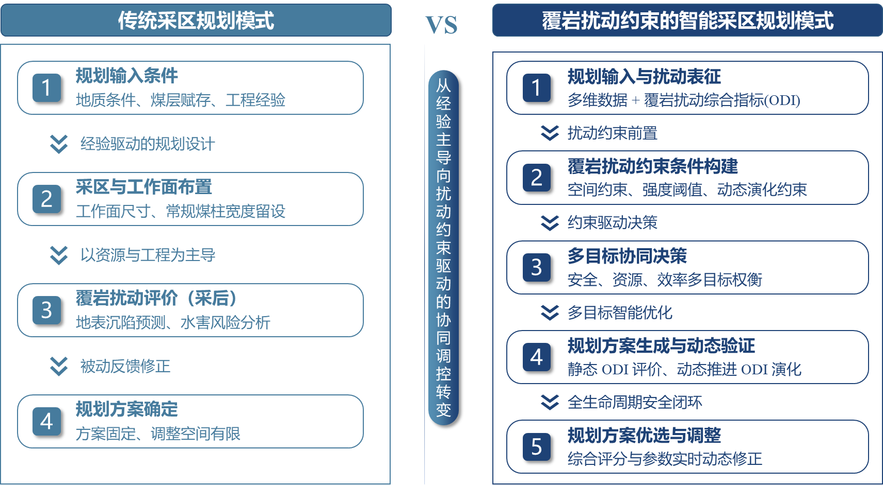
图1 传统采区规划与多场景约束采区规划流程对比
Fig.1 Comparison between traditional mining district planning and multi-scenario constrained planning

由图1可见，多场景约束采区规划的重点不在于增加一个后续校核步骤，而在于把地质资料整理、采动扰动评价和工作面设计衔接起来。这样形成的候选方案不仅满足边界、煤柱、工作面宽度和推进长度等基本采矿要求，还可以比较不同方案在资源覆盖、工程组织和扰动控制方面的差异。

1.3 采动扰动约束下方案比选的基本要求
要在工作面布置阶段就考虑采动扰动影响，不能只依靠方案形成后的单项校核。实际应用中，需要先把采区边界、钻孔煤厚、煤柱要求等基础资料整理成可用于方案生成的数据；再把地表沉陷、含水层扰动和上行开采影响转化为可比较的扰动指标；最后，将资源覆盖、工程组织和扰动风险放在一起评价候选方案。

1.3.1 采区基础数据预处理
采区规划需要用到采区边界、钻孔煤厚、煤柱参数、构造影响范围和局部保护对象等数据。这些数据在实际设计中往往分散在不同图件、表格和剖面中，表达形式也不一致。例如，钻孔煤厚是离散点数据，采区边界和煤柱是平面范围，保护对象或不可采区域则是局部限制条件。如果这些资料只是作为设计背景使用，就难以直接用于多个工作面方案的生成和比较。
因此，需要先对这些数据进行预处理：根据采区边界、煤柱和保护要求确定工作面可布置区域；根据钻孔煤厚资料插值得到煤层厚度分布；对构造影响区、保护对象或不可采范围进行边界约束。经过处理后，工作面方案不仅可以判断是否越界、煤柱是否满足要求，还可以统计不同方案覆盖的煤厚资源和受约束区域。这样，工作面布置就不再只是依靠图纸判断和经验划分，而能够在相同数据基础上进行方案比较。

1.3.2 采动扰动的综合表征
采区规划中需要考虑的采动影响并不只有一种。地表沉陷主要反映开采后覆岩移动及地表变形情况；含水层扰动主要与导水裂隙带发育、隔水层厚度和含水层敏感性有关；上行开采则更关注上覆岩层在再次扰动条件下的稳定性和安全边界。三类问题都与采动覆岩响应有关，但关注重点不同，不能简单用某一个单项指标代替。
如果分别对这些问题进行评价，往往会出现一个方案在某一方面较好、但在另一方面不理想的情况。例如，某一工作面布置可能对地表沉陷控制较有利，但与含水层扰动较强区域接近；也可能资源覆盖较高，但上覆岩层稳定性校核压力较大。此时，仅依据单项评价结果难以判断方案整体优劣。
因此，需要将地表沉陷、含水层扰动和上行开采影响转化为可以共同比较的综合扰动指标。本文采用综合ODI场表示采区不同位置的扰动强弱，使中高扰动区域能够在工作面方案生成阶段被识别。进一步统计候选方案覆盖范围内的ODI均值、P90和超阈值比例后，就可以把原本分散的风险评价结果转化为方案级指标，用于不同工作面布置方案之间的比较。

1.3.3 工作面布置方案形成与比较
在工作面可布置区域和采动扰动评价结果确定后，采区规划还需要进一步明确工作面如何布置。工作面数量、宽度、推进方向、煤柱留设和推进长度等参数，既决定采区的平面布置形态，也直接影响资源回收、巷道工程量、采掘接续和扰动暴露范围。实际设计中，满足基本采矿要求的方案往往不止一个，不同方案之间通常存在明显取舍。
例如，覆盖率较高的方案可以提高资源利用程度，但也可能使工作面经过更多扰动较强区域；避让扰动高值区的方案有利于降低后续安全校核压力，但可能牺牲部分资源覆盖范围或使工作面布置不够规整。因此，采区规划不能只依据覆盖率或某一单项指标确定方案，而应在工程实施条件、资源回收和扰动控制之间进行综合判断。
基于此，本文在满足边界、煤柱、工作面宽度和推进长度等基本采矿约束的前提下，形成多组候选工作面布置方案，并分别统计其工程效率、资源覆盖和扰动风险指标。通过对不同方案进行比较，可以揭示不同规划偏好下的方案差异，为采区规划阶段的方案优选提供依据。

2 采动扰动约束下采区规划方法
采区边界、煤柱约束和钻孔煤厚资料是工作面方案生成的基础输入。本文首先根据采区边界、边界煤柱、区段煤柱及局部保护约束确定工作面可布置区域；随后利用钻孔煤厚样点进行空间插值，得到煤层厚度分布。前者用于约束候选工作面的几何范围，后者用于统计不同方案覆盖的煤厚资源。

2.1 工作面可布置区域与煤厚分布计算
根据1.3节所述基础数据处理要求，本文在方案生成前先计算两个结果：工作面可布置区域和煤层厚度分布。前者用于控制候选方案的边界、煤柱和保护要求，后者用于评价不同方案覆盖的煤厚资源。两者分别对应后续的几何约束和资源覆盖评价。
工作面可布置区域由采区边界、边界煤柱、区段煤柱及局部保护约束共同确定；煤厚分布则由钻孔煤厚样点经空间插值得到。通过这两个结果，候选方案既能满足基本布置条件，也能统计其覆盖区域内的资源差异。

2.1.1 工作面可布置区域确定
原始采区边界通常不能直接作为工作面布置边界。实际设计中，边界煤柱、区段煤柱、地表保护对象、构造影响区和局部不可采区域都会压缩可布置空间。若直接按照原始边界划分工作面，容易出现越界布置、煤柱不足或局部形态不利于推进等问题。
本文在原始采区边界基础上叠加边界煤柱、区段煤柱和局部保护约束，通过边界内缩、局部裁剪和几何合法性检查得到工作面可布置区域。对于断层、陷落柱、采空区、地表保护对象和局部禁采区等复杂约束，可根据控制范围和保护距离将其转化为空间约束区，再从原始边界中扣除。本文案例主要考虑边界煤柱和区段煤柱约束；当研究区存在复杂构造或保护对象时，可按相同方式扩展处理。
设原始采区边界为 ，边界煤柱宽度为 ，区段煤柱宽度为 ，局部保护约束区为 ，则工作面可布置区域可表示为：
式中：为工作面可布置区域；表示在边界煤柱、区段煤柱和局部保护约束共同作用下的空间内缩、裁剪和几何合法性检查过程。
工作面可布置区域确定后，后续候选方案均在该区域内生成，并需满足不越界、不重叠、煤柱宽度满足要求、推进长度和几何形态满足实施条件等基本约束。这样可以在方案生成阶段先剔除明显不可行的几何组合，避免无效方案进入后续评价。

2.1.2 煤层厚度分布计算
煤层厚度是评价工作面方案资源覆盖效果的重要依据。钻孔资料能够反映煤层赋存条件，但其空间分布具有离散性。若只依据少量钻孔或剖面判断煤厚变化，容易忽略采区内部资源条件的局部差异；而工作面方案评价需要统计整个覆盖范围内的煤厚资源，因此需要将钻孔煤厚样点转换为连续的煤层厚度分布。
设钻孔样点集合为：
式中：为第$i$个钻孔的位置坐标；为对应煤层厚度或其他地质属性值。为钻孔数量。
规划域内任意位置 $x$处的煤层厚度估计值可表示为：
式中：为位置 $x$处的煤层厚度估计值；为第$i$个钻孔样点对位置$x$的空间权重，且满足。
本文采用反距离加权法计算煤层厚度分布，其权重计算为：
式中：为位置$x$到第$i$个钻孔样点的距离；$p$ 为距离衰减指数。
反距离加权法参数较少、计算效率较高，适合在采区规划阶段快速形成煤厚分布结果。本文采用该方法的目的，是将离散煤厚信息转化为可统计的资源属性，用于比较不同工作面方案覆盖的煤厚资源差异。需要说明的是，在钻孔分布不均、断层发育或煤层结构变化较强的区域，IDW方法可能弱化局部突变特征，或使钻孔附近的煤厚值影响范围过于集中；此时可进一步采用普通克里金、协同克里金或构造约束插值方法提高煤厚分布表达精度。

2.2 采动扰动强弱评价与ODI指标
工作面开采后产生的影响并不只表现为地表沉陷。对于采区规划而言，还需要关注导水裂隙带发育、含水层受扰以及上行开采条件下的覆岩再扰动等问题。这些问题都与采动引起的覆岩响应有关，但各自关注重点不同：地表沉陷主要反映覆岩移动及地表变形影响；含水层扰动主要与导水裂隙带高度、隔水层厚度和含水层敏感性有关；上行开采则更关注上覆岩层在再次扰动条件下的稳定性和安全边界。
如果分别使用不同指标评价这些问题，工作面方案之间就很难进行统一比较。例如，一个方案可能对地表沉陷影响较小，但靠近含水层受扰风险较高的区域；另一个方案资源覆盖较高，但上覆岩层稳定性校核压力较大。为便于在采区规划阶段比较不同方案，本文提出综合覆岩扰动指数（overburden disturbance index，ODI）。ODI将地表沉陷、含水层扰动和上行开采影响归一化后加权叠加，形成0～1之间的综合指标。ODI值越大，表示该位置采动扰动越强，在工作面布置时越需要避让或进一步复核。
为说明ODI的构建来源及其在不同采动扰动场景中的应用关系，结合前期覆岩扰动量化指标体系和多场景权重调配方法，建立ODI物理基础与多场景采动扰动评价框架，如图2所示。
。

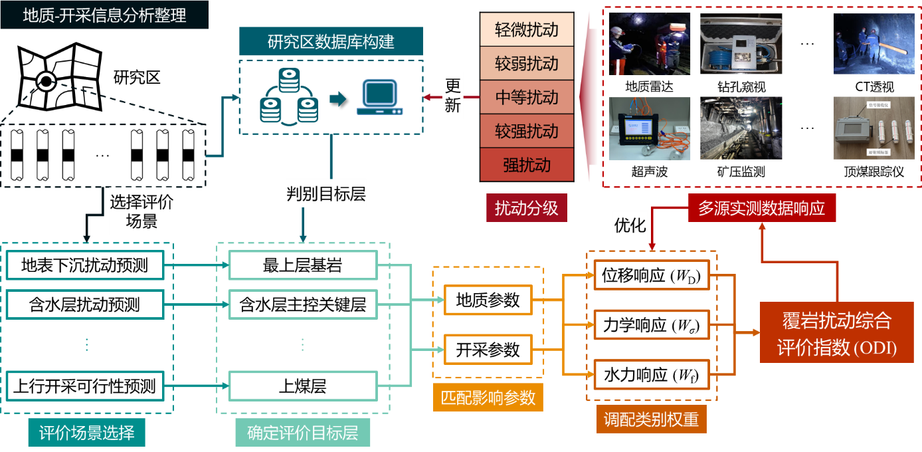
图2 ODI物理基础与多场景采动扰动评价框架
Fig.2 Physical basis of ODI and multi-scenario mining-induced disturbance evaluation framework

由图2可见，ODI的构建并不是单一指标的简单叠加，而是以地质因素和开采因素为输入，通过位移响应、力学响应和裂隙发育响应等指标表征采动作用下的覆岩扰动强弱。在不同评价场景下，可根据地表沉陷控制、含水层保护和上行开采安全等目标，对相关指标和权重进行调整，使ODI能够反映不同工程问题下的主控扰动特征。
在采区规划应用中，ODI进一步转化为空间图层，用于识别中高扰动区域，并统计工作面方案覆盖范围内的ODI均值、P90和超阈值比例。这样可以把原本分散的沉陷、水害和上行开采安全问题转化为可比较的方案指标，为后续工作面布置方案评价提供依据。
由于ODI为0～1之间的综合扰动指标，其数值大小需要结合采区规划目标进行解释。本文根据前期覆岩扰动分级结果、含水层扰动评价结果及规划阶段方案筛选需求，将ODI划分为不同扰动水平区间，用于识别工作面布置中需要优先避让或进一步复核的区域，见表1。需要说明的是，该分级主要服务于采区规划阶段的方案比较，不直接等同于某一单项灾害的失稳判据。
表1 ODI阈值的规划含义及工程处理建议
Table 1 Planning implications and engineering treatment suggestions of ODI thresholds
ODI范围 | 扰动水平 | 规划含义 | 工程处理建议
0～0.40 | 轻微—较弱扰动 | 覆岩响应较弱，对工作面布置约束较小 | 可作为工作面优先布置区域
0.40～0.60 | 中等扰动 | 覆岩响应处于中等水平，需结合煤厚资源和工程条件综合判断 | 可布置，但应结合方案指标进行复核
0.60～0.70 | 中等偏强扰动 | 局部扰动响应增强，接近中高扰动统计范围 | 不宜仅依据资源覆盖率优先布置，应结合ODI均值和P90判断
0.70～0.80 | 中高扰动 | 可能在沉陷、裂隙发育或上覆岩层稳定性方面表现出不利响应 | 工作面布置时应优先避让，确需布置时应开展专项复核
＞0.80 | 较强扰动 | 扰动水平较高，后续沉陷控制、含水层保护或上行开采安全校核压力较大 | 不宜作为优先布置区域，应作为重点复核对象
由表1可知，ODI＞0.70对应规划阶段的中高扰动水平，表示该区域可能在一个或多个采动扰动场景下表现出较强响应。因此，本文在后续工程应用中将ODI＞0.70作为中高扰动区域的统计阈值，用于计算候选工作面方案与扰动较强区域的重叠程度。该阈值主要用于方案筛选和规划复核提示，最终方案仍需结合地表沉陷预计、导水裂隙带高度判定、含水层保护和上行开采安全性等专项评价进一步校核。
本文所用ODI来源于前期建立的覆岩扰动强度量化指标体系。该体系以关键层控制理论为基础，将地质条件和开采条件作为扰动输入因素，将位移响应、应力响应和裂隙发育响应作为覆岩扰动的主要表征维度。其中，位移响应用于反映关键层挠曲变形及其空间变化，应力响应用于反映采动应力重分布和高应力区发育，裂隙发育响应用于反映导水裂隙带高度、横向扩展及岩层结构破坏程度。因此，ODI并不是单纯的数学归一化结果，而是对采动引起的变形、应力和裂隙发育等响应的综合表达。
多场景覆岩扰动分量及其规划作用见表2。
表2 多场景覆岩扰动评价对象及规划作用
Table 2 Evaluation objects and planning functions of multi-scenario overburden disturbance
场景 | 关注对象 | 主要输入依据 | 规划作用
地表沉陷 | 地表移动与沉陷风险 | 沉陷预测结果、地表保护约束 | 约束工作面布局范围与高敏感区避让
含水层扰动 | 导水裂隙带与含水层受扰风险 | 导水裂隙带高度、含水层敏感性、隔水层条件 | 参与风险筛选与含水层敏感区避让
上行开采 | 上覆岩层再扰动与安全边界 | 采动应力、覆岩破坏特征、上行开采条件 | 支撑上行开采可行性评价与约束表达
综合ODI | 多场景叠加扰动 | 各分量归一化及权重组织结果 | 形成候选方案级风险统计指标
设规划域为，任意位置 $x$处的地表沉陷扰动、含水层扰动和上行开采扰动分别为、和。各分量经归一化处理后，其取值范围均为0～1，数值越大表示对应场景下扰动越强。综合覆岩扰动指数可表示为：
式中：$w_{s}$、$w_{a}$、$w_{u}$ 分别为地表沉陷扰动、含水层扰动和上行开采扰动权重，且满足：
ODI取值范围为0～1，数值越大表示综合覆岩扰动越强。对于不同量纲和不同取值范围的扰动分量，可采用极差归一化或阈值归一化方法进行无量纲处理。以正向扰动指标为例，其归一化形式可表示为：
式中：为第 $k$类扰动分量原始值；和分别为该分量在规划域内的最小值和最大值；为归一化后的扰动分量。若某类指标存在明确工程安全阈值，也可采用基于阈值的归一化方式，使其更符合现场安全判据。
权重、、反映不同扰动场景在采区规划中的相对重要性，其取值不应作为跨矿区通用常量，而应结合矿区主控风险、保护对象类型、水文地质条件和开采技术条件确定。一般可表示为：
式中：为第类扰动场景的重要性判别值，可由专家判别、历史灾害统计、专项评价结果或现场约束等级综合确定；为扰动场景数量。
本文以敏东矿区采区规划需求为基础，综合考虑地表沉陷影响、含水层扰动敏感性和上行开采约束强度，选取作为基准权重，用于后续方案生成和比较。为避免单一权重组合影响方案判定，后文进一步设置多组权重情景开展敏感性分析。。
需要强调的是，ODI主要用于采区规划阶段的方案比较和扰动区域识别，并不直接等同于某一单项灾害的失稳判据。前期地表沉陷和含水层扰动验证结果表明，ODI高值区与实测采动响应较强区域具有较好对应关系，因此本文选取ODI＞0.70作为采区规划阶段中高扰动区域的统计阈值。最终推荐方案仍需结合地表沉陷预计、导水裂隙带高度判定、含水层保护和上行开采安全性等专项评价进行复核。
在后续方案评价中，ODI主要用于两个方面：一是根据ODI分布识别采区内扰动较强的区域；二是统计各候选方案覆盖范围内的ODI均值、P90和超阈值比例，将采动扰动影响转化为方案级评价指标，并与工程效率、资源覆盖指标共同用于工作面方案比较。

2.3 工作面布置方案形成与综合评价
在工作面可布置区域、煤层厚度分布和ODI图层确定后，采区规划需要进一步解决工作面如何布置以及不同方案如何评价的问题。对于同一采区，满足边界、煤柱、工作面宽度和推进长度等基本要求的布置方案往往不止一个。不同方案可能在覆盖率、工作面数量、推进长度、资源利用程度和扰动风险方面表现不同，因此需要建立一套能够反映工程效率、资源回收和扰动控制差异的评价方法。
设工作面布置候选方案集合为：
其中，第 $i$个候选方案 $P_{i}$可表示为：
式中：为工作面数量；为工作面宽度；为推进方向；为煤柱配置；为工作面占用区域集合；为推进长度集合。
工作面布置方案需满足以下基本采矿约束：
式中：为工作面可布置区域；和分别为工作面宽度允许范围；为最小推进长度校核阈值；和分别为同一候选方案中不同工作面的占用区域。上述约束分别表示工作面不得超出工作面可布置区域、工作面宽度满足设计要求、推进长度满足校核要求，以及不同工作面之间不得重叠。
本文采用规则布置与工程约束检查相结合的方式形成候选方案。具体做法是：根据推进方向、工作面宽度、边界煤柱和区段煤柱等参数，在工作面可布置区域内构造平行工作面条带；再通过条带平移、组合和裁剪形成多组初始方案；随后检查其是否存在越界、重叠、煤柱不足、推进长度不足或局部形态不利于实施等问题。满足基本要求的方案进入后续评价，不满足要求的方案直接剔除。
这种处理方式的优点在于，候选方案并不是对网格单元进行任意组合，而是以工程上可实施的工作面条带为基本对象。这样既能避免方案数量过度膨胀，也能保证保留下来的方案具有基本采矿意义。后续工程效率优先、资源回收优先和低扰动候选方案均在同一候选方案集合内确定，从而保证不同方案之间具有可比性。

2.3.1 工程效率评价
工程效率主要反映工作面布置对生产组织、推进长度均衡性和布局规整性的影响。对于采区规划而言，工程效率较高的方案通常应具有较高的有效覆盖率、适中的工作面数量、较均衡的推进长度和较少的短推进工作面。
工程效率评分可表示为：
式中：为方案的工程效率评分；为有效覆盖率；为推进长度均衡性指标；为工作面数量适宜性指标；为短推进控制指标；、、、为对应权重，且满足。
有效覆盖率可表示为：
式中：为方案覆盖区域面积；为工作面可布置区域面积。
推进长度均衡性可根据各工作面推进长度的变异程度确定：
式中：为方案中各工作面推进长度的标准差；为平均推进长度。当不同工作面推进长度越接近时，越大，说明方案推进组织越均衡。对于和，可根据工作面数量偏离推荐范围的程度及短推进工作面比例进行归一化计算，取值范围均为0～1。

2.3.2 资源回收评价
资源回收评价用于反映候选方案对工作面可布置区域和煤厚资源的利用程度。仅用面积覆盖率评价方案并不充分，因为不同区域煤层厚度存在差异，覆盖同样面积并不一定代表获得相同资源量。因此，本文将煤层厚度分布纳入资源回收评价。
资源回收评分可表示为：
式中：为方案的资源回收评分；为煤层厚度场覆盖贡献；为有效覆盖率；为工程组织辅助指标；、、为资源回收分项权重，且满足。
煤层厚度场覆盖贡献可表示为：

2.3.3 扰动控制评价
扰动控制评价用于反映候选方案与扰动较强区域的关系。单独采用某一固定阈值下的超阈值面积比例，容易受阈值选取影响；而仅看ODI均值，又可能忽略局部高值区域。因此，本文同时采用ODI均值、P90和超阈值比例描述方案扰动水平。
设候选方案覆盖区域内共有个网格，第个网格的扰动值为，则方案ODI均值为：
P90表示方案覆盖区域内ODI值的90%分位数，记为：
式中：为方案的扰动风险综合得分；、、分别为ODI均值、P90和超阈值比例的权重，且满足。该得分越低，说明方案扰动风险越小。
需要说明的是，低扰动方案不宜仅依据判定。超阈值比例可以反映方案与中高扰动区域的重叠程度，但对阈值选取较敏感；ODI均值能够反映方案整体扰动水平；P90则反映局部高值扰动对方案的影响。因此，本文采用三者联合判断低扰动候选方案。
2.3.4 方案综合评价与优选
在工程效率、资源回收和扰动控制评价基础上，可进一步对候选方案进行综合评价：
式中：为候选方案综合评价值；为工程效率评分；为资源回收评分；为扰动风险综合得分；、、分别为工程效率、资源回收和扰动控制权重。由于扰动风险越低越有利，因此在综合评价中以负向项表示。
不同规划目标下，、、可采用不同取值。当生产组织和采掘接续要求更突出时，可提高工程效率权重；当资源回收要求更突出时，可提高资源回收权重；当采动扰动控制要求更高时，可提高扰动控制权重。本文根据不同规划偏好输出3类代表性方案：工程效率优先方案、资源回收优先方案和低扰动候选方案。三类方案均来自同一候选方案集合，差异主要反映工作面布置在工程效率、资源回收和扰动控制之间的不同取舍。

3 采动扰动约束下采区规划计算
第2章给出了工作面可布置区域、煤厚分布、ODI指标和方案评价方法。为了在工程应用中使用这些方法，还需要将边界、钻孔、煤柱参数、工作面参数和采动扰动评价结果组织成一套完整的计算流程。本章重点说明各类数据如何进入计算、工作面方案如何形成，以及最终成果如何用于采区规划判断。
该流程把分散的地质资料、工程约束和采动扰动评价结果连接起来，使工作面方案在形成过程中就能同时考虑资源覆盖、生产组织和扰动控制要求。

3.1 数据准备与流程安排
采动扰动约束下的采区规划需要准备4类基础数据。第一类为采区边界和局部约束条件，包括原始采区边界、边界煤柱、区段煤柱、不可采区域和保护对象范围等，用于确定工作面可布置区域。第二类为钻孔及煤层属性资料，主要包括钻孔位置和煤层厚度，用于计算煤厚分布。第三类为工作面设计参数，包括工作面宽度、推进方向、煤柱宽度、最小推进长度和工作面数量控制范围等，用于生成候选工作面方案。第四类为采动扰动评价结果，包括地表沉陷、含水层扰动和上行开采影响等分量，用于计算ODI图层并参与方案评价。
在正式计算前，应先完成坐标系统、评价范围和网格尺度的统一。采区边界需要检查闭合性和几何合法性，钻孔煤厚数据需要检查异常值，煤厚分布和采动扰动分量应裁剪到相同评价范围内。如果不同数据之间存在坐标偏移、边界范围不一致或网格尺度不统一，后续工作面覆盖率、煤厚资源贡献和ODI统计结果都会受到影响。
完成数据整理后，计算流程按照以下顺序展开：首先，根据采区边界和煤柱约束确定工作面可布置区域；其次，利用钻孔煤厚样点计算煤层厚度分布；然后，将地表沉陷、含水层扰动和上行开采影响转化为ODI图层；最后，在工作面可布置区域内形成候选方案，并统计各方案的覆盖率、煤厚资源贡献、ODI均值、P90和超阈值比例等指标。采动扰动约束下采区规划计算流程如图3所示。

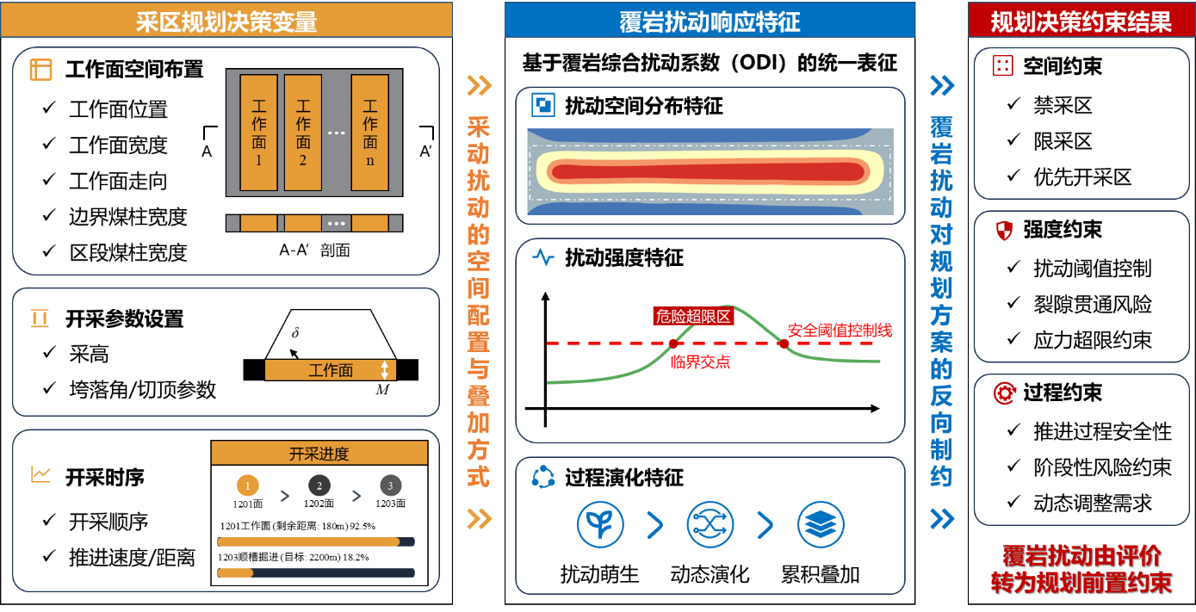
图3 采动扰动约束下采区规划计算流程
Fig.3 Calculation process of mining district planning under mining-induced disturbance constraints
由图3可见，该流程并不是在传统工作面方案完成后再增加一项风险评价，而是将采区基础资料、采动扰动评价和工作面方案比较连接在一起。这样形成的候选方案既满足基本采矿条件，也能够反映不同方案在资源覆盖和扰动控制方面的差异。

3.2 主要计算步骤
计算过程主要包括工作面可布置区域确定、煤厚分布计算、ODI图层生成和工作面方案评价4个步骤。
首先，根据采区边界、边界煤柱、区段煤柱和局部保护要求确定工作面可布置区域。该步骤的目的，是排除越界、煤柱不足、局部不可采或不满足保护要求的区域，使后续候选方案具有基本的工程可实施性。对于断层、陷落柱、采空区或地表保护对象等复杂约束，也可按照控制范围和保护距离转化为限制区域，并从原始采区边界中扣除。
其次，根据钻孔煤厚样点计算煤层厚度分布。煤层厚度直接影响资源覆盖评价，不能只作为钻孔点上的离散属性使用。本文采用反距离加权法将钻孔煤厚数据扩展为连续的煤厚分布结果，并在工作面可布置区域内统计不同候选方案覆盖的煤厚资源。这样，方案评价不仅考虑覆盖面积，也能够反映煤厚差异对资源利用的影响。
再次，计算采动扰动强弱分布。地表沉陷、含水层扰动和上行开采影响分别反映不同方面的采动响应，难以直接用单一指标判断方案优劣。本文将各扰动分量归一化后按照权重叠加，得到ODI图层。ODI值越大，表示该位置采动扰动越强，在工作面布置中越需要避让或进一步复核。对于最终推荐方案，仍需结合地表沉陷预计、导水裂隙带高度判定、含水层保护和上行开采安全性等专项评价进行复核。
最后，在工作面可布置区域内形成候选工作面方案。方案形成时，以工作面宽度、推进方向、煤柱宽度和最小推进长度为主要控制参数，构造平行工作面条带，并通过平移、组合和裁剪形成多组方案。随后对方案进行越界、重叠、煤柱不足、推进长度不足和几何形态异常检查，保留满足基本采矿条件的方案。对保留方案分别统计工程效率、资源覆盖和扰动风险指标，并根据不同规划偏好选取代表性方案。
通过上述步骤，采区规划从单一经验布置转为多方案比较。工程人员不仅可以看到哪一类方案覆盖率更高，也可以判断哪些方案与扰动较强区域接触更多，从而在资源回收、生产组织和安全控制之间进行取舍。

3.3 方案输出与工程应用
经过上述计算后，每个候选工作面方案均可得到一组对应指标，包括工作面数量、覆盖率、煤厚资源贡献、工程效率评分、ODI均值、P90、超阈值比例和扰动风险综合得分等。这些指标分别反映方案在生产组织、资源利用和扰动控制方面的表现，可用于比较不同布置方案的优劣。
根据规划目标不同，可从同一候选方案集合中选取工程效率优先、资源回收优先和低扰动候选等代表性方案。三类方案并不是在不同条件下分别计算得到的，而是在相同边界、煤厚分布和ODI图层基础上，按照不同评价偏好筛选得到。因此，它们之间的差异能够反映资源覆盖、工程组织和扰动控制之间的取舍关系。
需要说明的是，本文方法主要用于采区规划阶段的工作面方案初选和扰动风险前置识别。最终推荐方案仍需结合矿井生产系统、通风运输能力、采掘接续安排、设备适配性以及地表沉陷、含水层保护和上行开采安全性等专项评价结果进行复核。

4 工程应用与结果分析
为验证所提方法在实际采区规划中的适用性，选取敏东矿区作为工程应用对象。按照前文计算流程，先整理采区边界、钻孔煤厚、煤柱参数和工作面设计参数，再计算工作面可布置区域、煤层厚度分布和ODI图层，最后生成并比较不同工作面布置方案。本章重点分析ODI引入采区规划后，对工作面布置范围、方案筛选结果以及资源覆盖与扰动控制关系的影响。

4.1 研究区概况与基础输入
研究区以内蒙古呼伦贝尔敏东一矿相关工程条件为背景。敏东矿区煤层赋存较稳定，顶底板岩性主要包括泥岩、砂质泥岩、炭质泥岩、煤和细粒砂岩，覆岩整体呈软弱—层状结构。前期工程资料显示，敏东一矿Ⅰ01163上01首采综放工作面主采16-3上煤层，工作面实际可采走向长度为1380 m，倾向宽度为197.5 m，采放高度为9.0 m，煤层平均倾角约5°，平均埋深约310 m，属于中等埋深厚煤层综放开采条件。该类开采条件下，采空区尺度较大，覆岩移动、地表沉陷和裂隙发育响应较为明显，工作面布置不能只依据采区边界和常规几何参数确定。
从规划需求看，敏东矿区既需要保证资源回收和采掘接续，也需要控制地表沉陷、含水层受扰和上行开采条件下的覆岩再扰动。厚煤层综放开采会增强覆岩移动和地表变形；软弱—层状覆岩及含水层赋存条件会使导水裂隙带发育和含水层保护问题更加突出；上覆岩层再扰动也会对后续开采安全形成约束。因此，在该类采区开展工作面布置时，有必要将地表沉陷、含水层扰动和上行开采影响纳入同一套方案评价中。
本次计算以采区边界、钻孔煤厚和规划控制参数为主要输入。采区边界用于确定规划范围，钻孔煤厚用于计算煤层厚度分布，边界煤柱、区段煤柱、工作面宽度和推进方向等参数用于控制工作面方案形成。研究区边界与钻孔样点分布如图4所示。
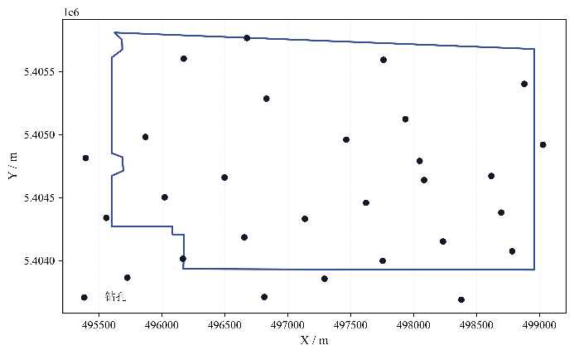
图4 研究区边界与钻孔样点分布
Fig.4 Boundary of the study area and distribution of borehole samples
由图4可见，15个钻孔样点在研究区内形成了基本控制。钻孔揭露煤层厚度为2.8～4.8 m，平均值为3.7933 m，说明研究区煤厚存在一定空间差异。对于工作面方案评价而言，面积覆盖率只能反映方案占用了多少范围，不能反映不同区域煤厚资源的差别。因此，需要根据钻孔煤厚资料计算煤层厚度分布，并将其用于后续资源覆盖评价。
原始采区边界不能直接作为工作面布置边界。实际规划中，边界煤柱、区段煤柱和局部保护要求会压缩工作面可布置区域。本文在原始边界基础上叠加煤柱和保护约束，得到工作面可布置区域，如图5所示。

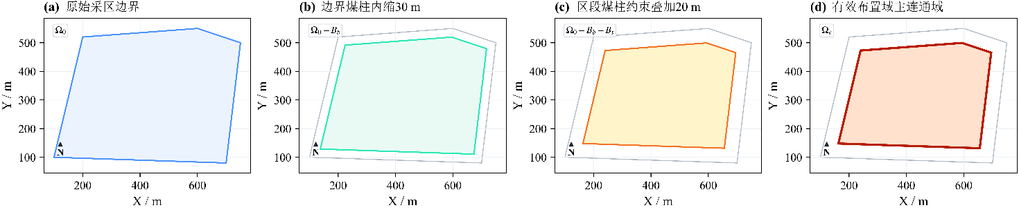
图5 原始边界与工作面可布置区域
Fig.5 Original boundary and working-face layout area

由图5可见，原始采区边界经煤柱约束和几何处理后，部分边界区域被内缩或剔除。后续候选工作面方案均在该可布置区域内形成，并需满足不越界、不重叠、煤柱宽度满足要求和推进长度满足校核要求等基本采矿约束。
研究区主要输入参数与约束条件见表3。

表3 研究区主要输入参数与约束条件
Table 3 Main input parameters and constraints of the study area
类别 | 参数名称 | 数值或范围 | 单位 | 说明
研究区基础 | 钻孔数量 | 15 | 个 | 钻孔资料
研究区基础 | 原始边界面积 | 255250.00 | m² | 边界数据
煤层属性 | 煤层厚度最小值 | 2.8 | m | 钻孔样点
煤层属性 | 煤层厚度最大值 | 4.8 | m | 钻孔样点
煤层属性 | 煤层厚度平均值 | 3.7933 | m | 钻孔样点
几何约束 | 边界煤柱宽度 | 30.0 | m | 规划约束
几何约束 | 区段煤柱宽度 | 20.0 | m | 规划约束
布置参数 | 工作面宽度 | 120.0 | m | 设计参数
布置参数 | 单工作面几何长度规则 | 120～260，推荐值200 | m | 规划规则
布置参数 | 推进长度校核阈值 | 800.0 | m | 规划规则
布置参数 | 推进方向 | 走向长壁布置，走向180.0° | — | 设计结果
扰动参数 | ODI权重 | 0.45/0.30/0.25 | — | 地表沉陷/含水层扰动/上行开采
扰动参数 | ODI统计阈值 | 0.70、0.80 | — | 方案风险统计
网格参数 | ODI场网格规模 | 80×56 | — | 共4480个栅格

表3中的边界煤柱宽度、区段煤柱宽度、工作面宽度、推进方向和推进长度校核阈值等参数，主要依据敏东矿区已有采区设计资料、矿方开采技术条件及综放工作面布置经验确定。其中，边界煤柱和区段煤柱用于满足采区边界保护、区段隔离和相邻工作面边界支承要求；工作面宽度控制采空区水平跨度和覆岩结构调整范围；推进方向需与矿井既有长壁开采方式、巷道布置和采掘接续安排相协调；推进长度校核阈值用于剔除不具备连续推进条件的短工作面。上述参数既是工作面布置的几何控制条件，也是影响覆岩移动、应力重分布和裂隙发育的重要开采因素。
ODI权重和统计阈值用于计算采区采动扰动强弱，并统计不同工作面方案的扰动水平。本文采用0.45/0.30/0.25作为地表沉陷、含水层扰动和上行开采影响的基准权重，主要用于敏东矿区不同候选方案之间的统一比较。该权重不作为跨矿区通用参数；当应用于其他矿区时，应结合主控风险、保护对象、水文地质条件和开采技术条件重新确定，并开展相应敏感性分析。

4.2 煤厚分布与ODI图层计算结果
在研究区边界和钻孔样点确定后，采用反距离加权法对钻孔煤厚数据进行插值，并将结果裁剪至工作面可布置区域内，得到煤层厚度分布，如图6所示。

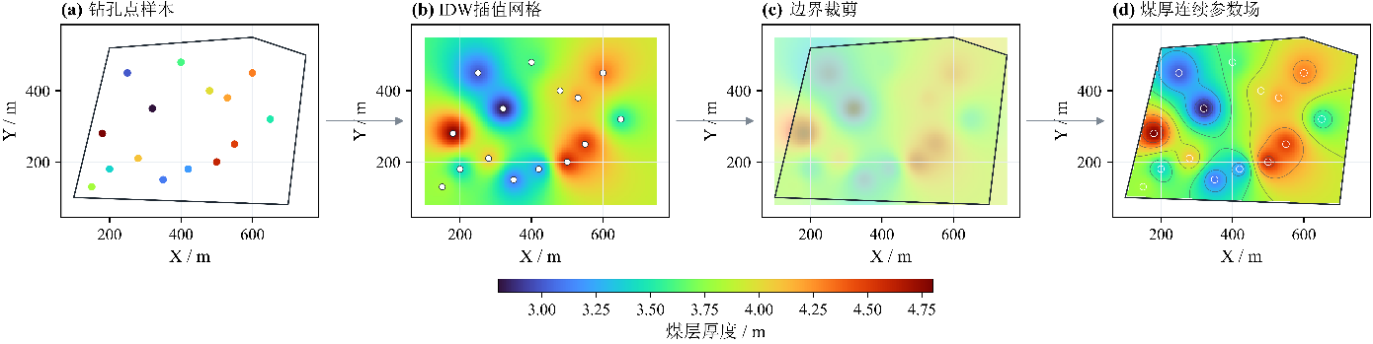
图6 煤层厚度分布及钻孔样点叠置图
Fig.6 Coal thickness distribution overlaid with borehole samples

由图6可见，研究区煤层厚度在空间上存在一定差异。其中，煤层相对较厚区域主要分布于ZK-106及其邻近区域，煤层相对较薄区域主要位于ZK-107附近。该结果说明，在工作面方案评价中，如果只采用面积覆盖率，容易忽略不同区域煤厚资源的差别。将钻孔煤厚资料转化为煤层厚度分布后，可以进一步统计不同工作面方案覆盖的煤厚资源，使资源回收评价更加接近实际赋存条件。
在煤厚分布计算基础上，进一步计算地表沉陷、含水层扰动和上行开采影响3类扰动分量，并按照0.45、0.30和0.25的权重进行归一化加权，得到研究区ODI图层，如图7所示。

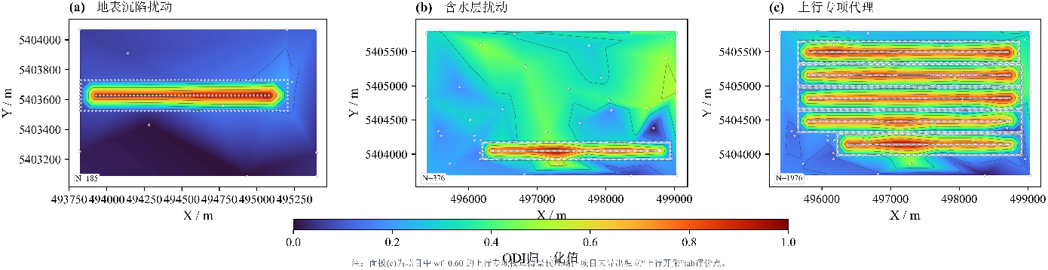
图7 多场景覆岩扰动分量与综合ODI场分布
Fig.7 Distributions of multi-scenario overburden disturbance components and integrated ODI field

图7显示，不同扰动分量的高值区并不完全一致。地表沉陷影响较大的区域、含水层扰动较强区域和上行开采约束较强区域在空间上存在差异，说明单独依靠某一类风险结果难以全面反映工作面布置面临的扰动问题。通过ODI图层，可以将三类扰动影响放到同一评价尺度下进行表达，为后续工作面方案比较提供统一依据。
从全区统计结果看，研究区ODI图层采用80×56网格，共4480个栅格；ODI均值为0.4669，说明研究区整体采动扰动水平处于中等程度，并非全区均为高扰动状态。P90为0.7474，即ODI的90%分位数为0.7474，表示约90%的栅格ODI不超过该值，约10%的区域ODI高于该值，说明研究区内部存在局部扰动高值区。ODI＞0.70的栅格占比为15.89%，表明采区内约1/6范围达到中高扰动水平，工作面布置时应作为优先避让或进一步复核的对象。
为进一步检验ODI对实际采动扰动强弱的表征能力，选取研究区地表岩移观测资料与ODI计算结果进行对比。观测资料包括工作面倾向方向Q、S两条测线和走向方向Z测线，测点覆盖工作面主要采动影响范围。ODI与实测地表沉陷对比结果如图8所示。

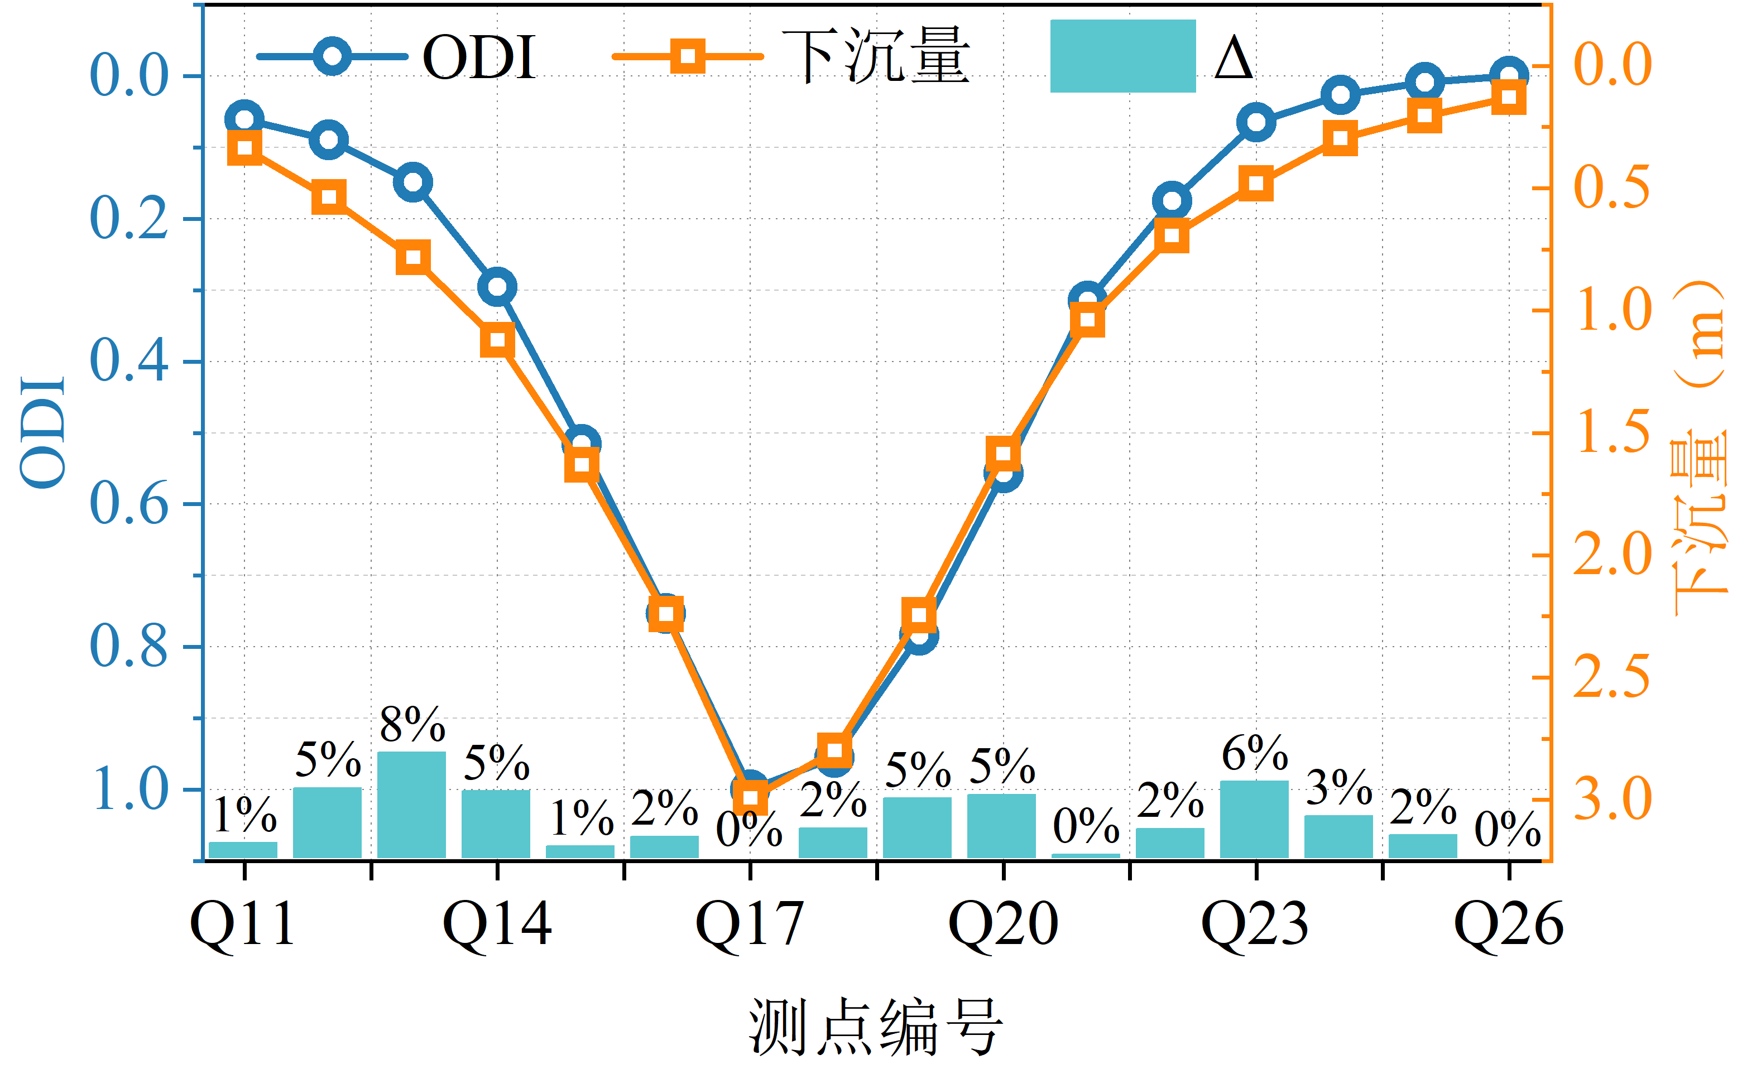 | 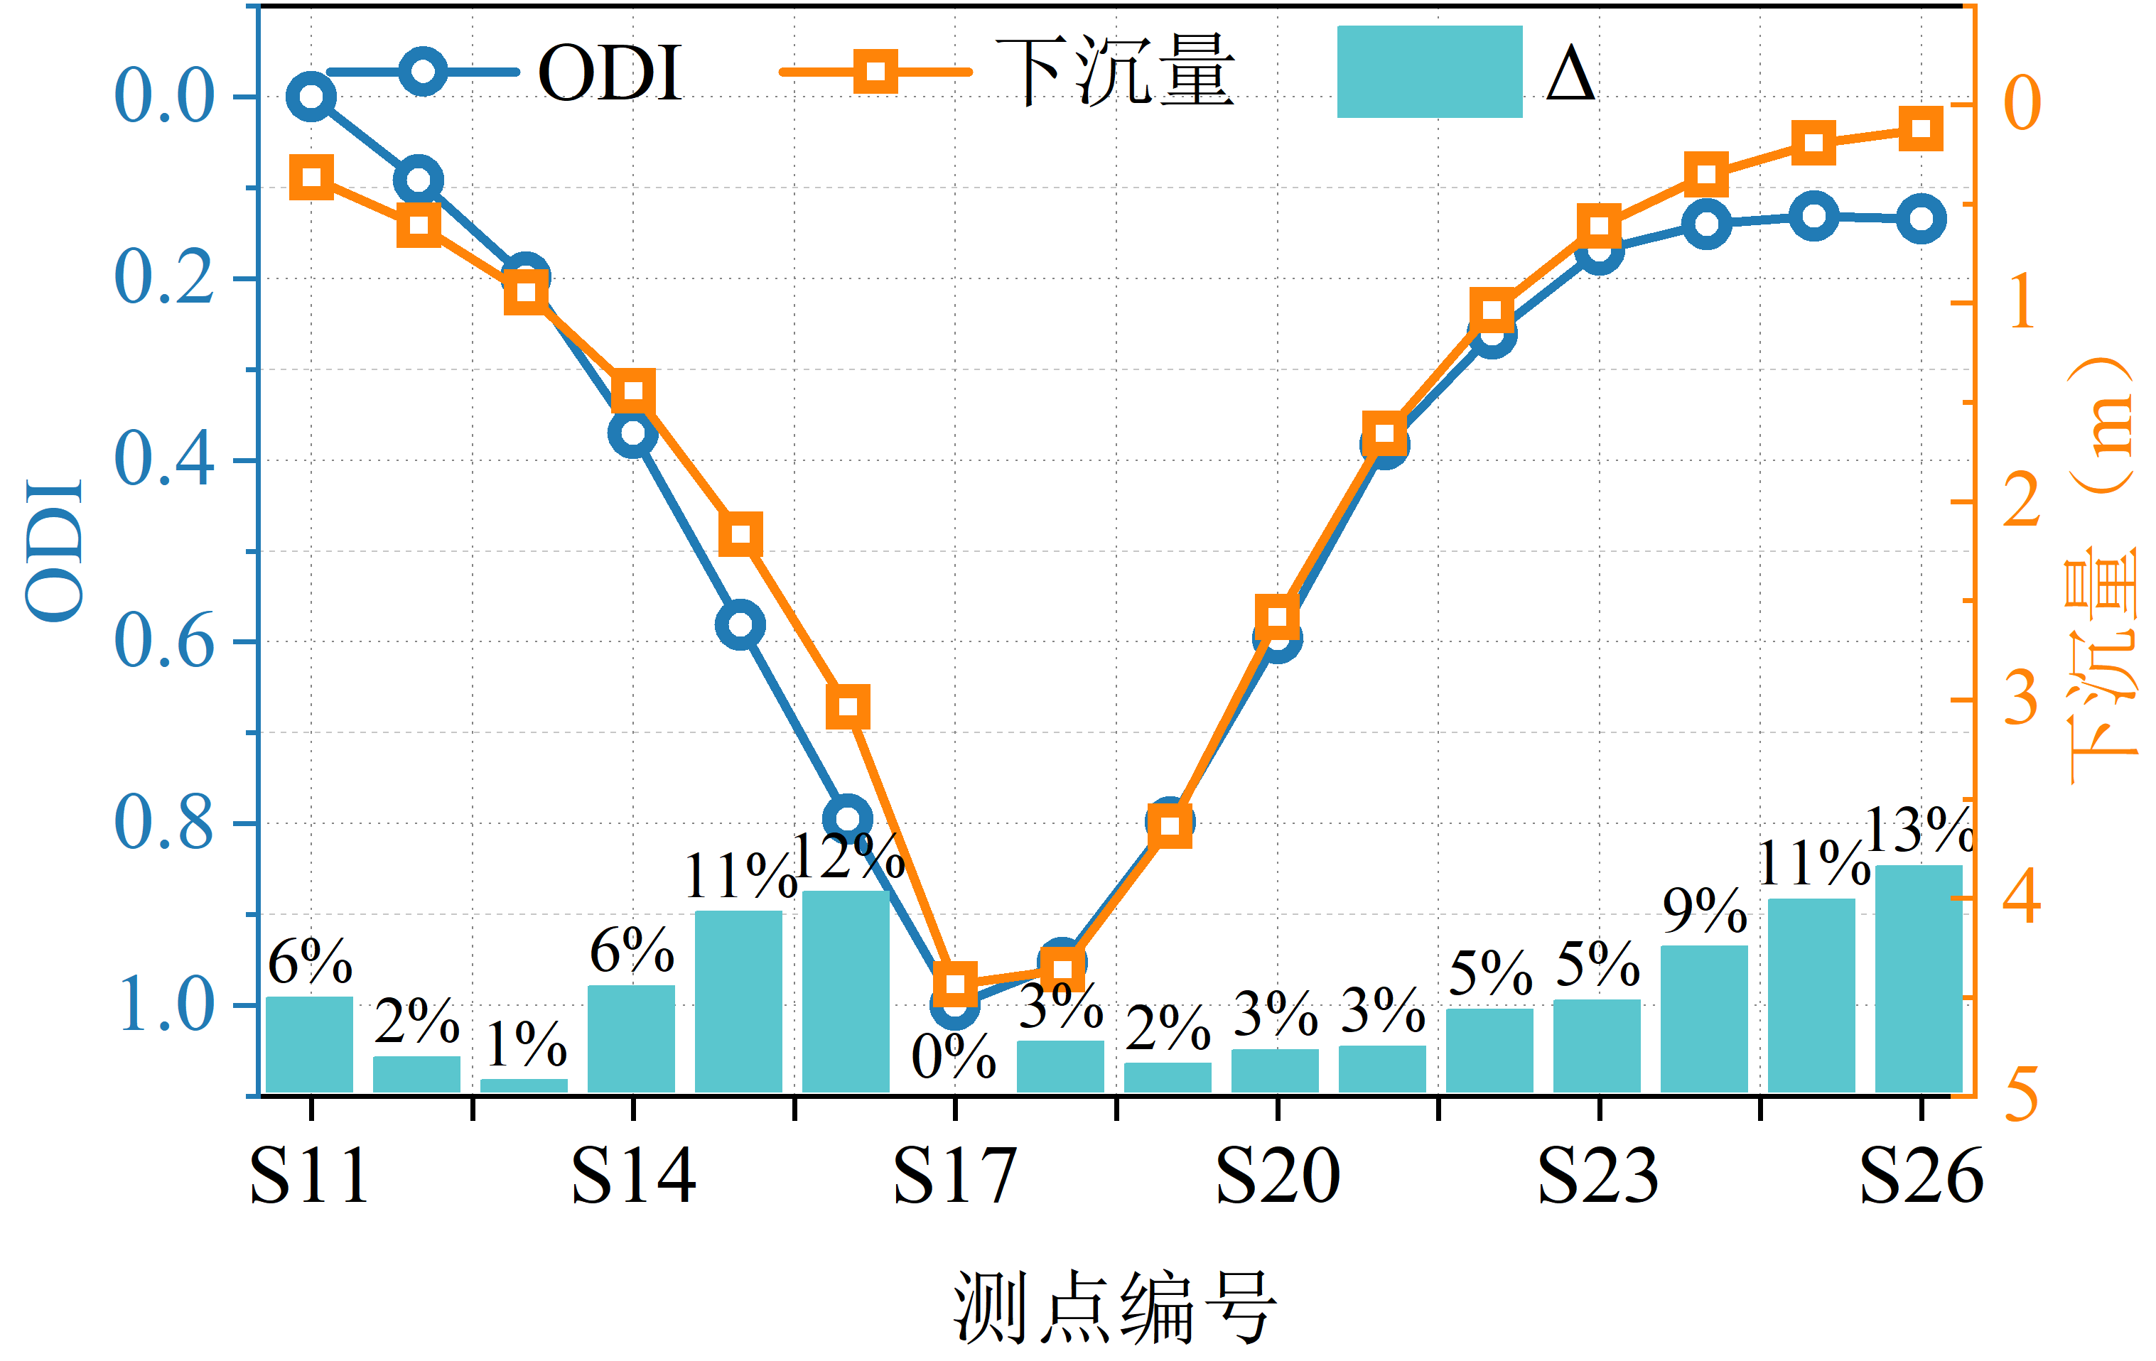
（a）倾向观测线1 | （b）倾向观测线2
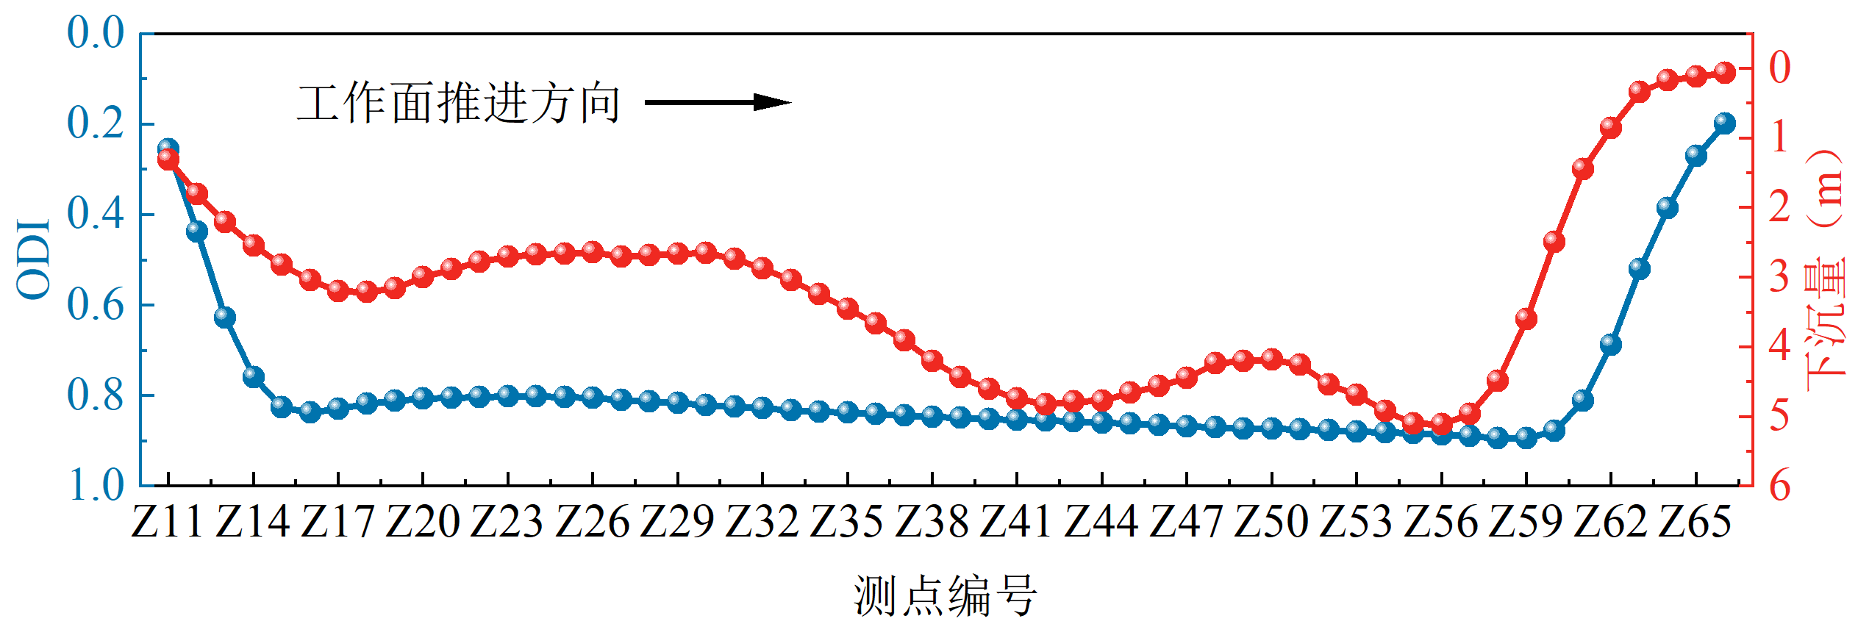
（c）工作面走向方向ODI与地表沉陷对比
图8 ODI与实测地表沉陷对比验证
Fig.8 Verification of ODI against measured surface subsidence
由图8可见，ODI沿Q、S和Z测线的变化趋势与实测地表沉陷量具有较好对应关系。倾向测线中，ODI高值区基本对应实测沉陷量较大的区域；走向测线中，随着工作面推进，ODI与沉陷量均表现出由边界向采动影响集中区增强的变化特征。该结果说明，ODI能够较好反映采动引起的覆岩移动和地表变形强弱，可作为采区规划阶段识别扰动较强区域的依据。需要指出的是，ODI并不替代地表沉陷预计结果，而是用于规划阶段的扰动强弱识别和工作面方案比较。
为进一步验证ODI在含水层扰动场景中的适用性，将含水层扰动ODI分区结果与实际突水位置进行对比，结果如图9所示。

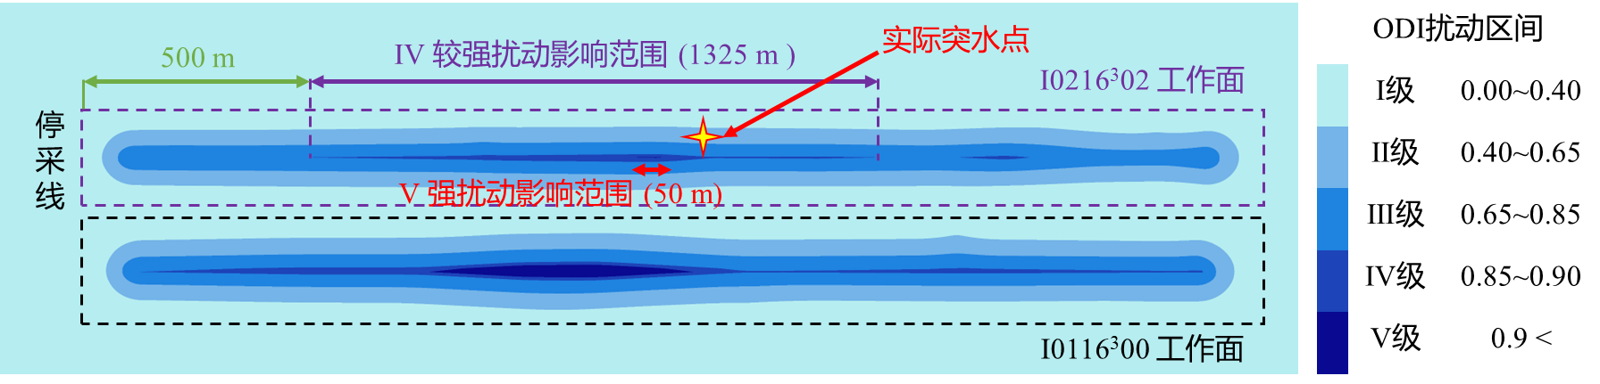
图9 ODI含水层扰动分区与实际突水点对比
Fig.9 Comparison between ODI-based aquifer disturbance zoning and actual water inrush point
由图9可见，实际突水点位于较强—强扰动影响范围内，说明含水层扰动ODI高值区能够在一定程度上反映导水裂隙发育和含水层受扰风险较高的区域。该结果表明，ODI不仅可以用于地表沉陷扰动强弱识别，也能够为含水层扰动场景下的工作面布置避让和专项复核提供参考。
需要说明的是，ODI＞0.70并不表示某一单项灾害已经达到失稳状态，而是规划阶段用于识别中高扰动区域的统计阈值。对于这些区域，后续仍需结合地表沉陷预计、导水裂隙带高度判定、含水层保护和上行开采安全性等专项评价进行复核。本文在方案生成阶段引入ODI图层，目的在于提前识别工作面可能经过的扰动较强区域，减少方案形成后再因专项校核不满足要求而反复调整的情况。

4.3 工作面布置方案生成与对比分析
在工作面可布置区域、煤层厚度分布和ODI图层确定后，进一步开展工作面布置方案生成。候选方案以工作面可布置区域为边界控制，以工作面宽度、推进方向、边界煤柱、区段煤柱和推进长度校核阈值为主要参数。计算时，先在可布置区域内构造平行工作面条带，再通过条带平移、组合和裁剪形成多组初始方案；随后检查各方案是否存在越界、重叠、煤柱不足、推进长度不足或局部形态不利于实施等问题。满足基本采矿要求的方案进入后续评价。
在相同边界、煤柱参数、煤层厚度分布和ODI图层条件下，分别按照工程组织效率、资源覆盖程度和扰动控制效果对候选方案进行筛选。经计算，工程效率偏好、资源回收偏好和扰动控制偏好下的有效候选数分别为2417、1149和374，其中扰动控制偏好下满足低扰动筛选条件的候选数为88。该结果说明，在既定工程约束下，研究区仍存在较大的方案选择空间，不同规划目标会得到不同的工作面布置结果。
为进一步比较不同规划目标下方案的差异，从候选方案集合中选取3个代表方案：工程效率优先方案A、资源回收优先方案B和低扰动候选方案C。三类方案均来自同一候选方案集合，采用相同的边界条件、煤厚分布、ODI图层和评价指标，因此其差异主要反映工程效率、资源覆盖和扰动控制之间的取舍关系。A、B、C方案多指标对比如图10所示。

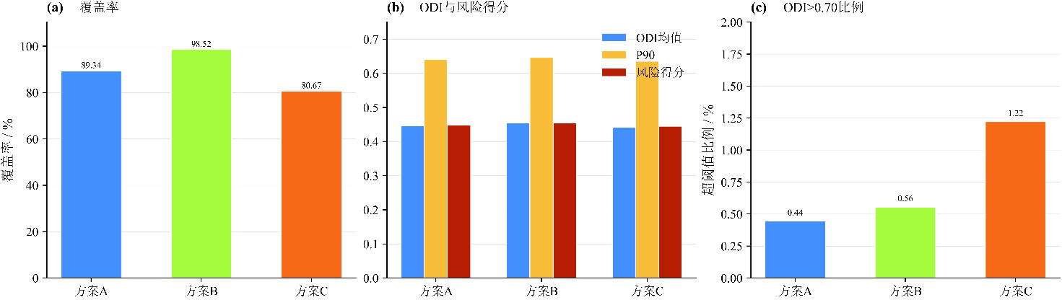
图10 A、B、C候选方案多指标对比图
Fig.10 Multi-indicator comparison of candidate schemes A, B and C

由图10可见，三类方案在覆盖率和扰动指标上存在明显差异。资源回收优先方案B覆盖率最高，说明其对可布置区域和煤厚资源的利用程度较高，但随着覆盖范围扩大，方案与中高扰动区域接触的可能性也随之增加。低扰动候选方案C覆盖率低于A、B方案，但ODI均值和P90较低，说明其整体扰动水平和局部高值扰动相对较小。工程效率优先方案A则处于二者之间，在覆盖率、工作面数量和扰动控制方面表现较为均衡。
A、B、C方案的主要指标见表4。

表4 A、B、C代表性工作面布置方案指标对比
Table 4 Comparison of indicators for representative working-face layout schemes A, B and C
方案 | 偏好模式 | 工作面数/个 | 覆盖率/% | 工程效率评分 | 资源回收评分 | 风险综合得分 | ODI均值 | P90 | ODI＞0.70比例/% | 判定依据
A | 工程效率优先 | 5 | 89.34 | 87.82 | — | 0.4481 | 0.4463 | 0.6407 | 0.44 | 工程效率分项排序最优
B | 资源回收优先 | 9 | 98.52 | — | 89.76 | 0.4546 | 0.4552 | 0.6462 | 0.56 | 资源回收分项排序最优
C | 联合判据下低扰动候选 | 4 | 80.67 | — | — | 0.4449 | 0.4416 | 0.6353 | 1.22 | ODI均值、P90和风险综合得分联合判定
注：“—”表示该指标未作为对应偏好模式的主排序指标；风险综合得分越低，表示方案扰动风险越低。
由表4可知，工程效率优先方案A布置5个工作面，覆盖率为89.34%，工程效率评分为87.82。该方案工作面数量适中，覆盖率较高，说明其在工作面组织、推进长度协调和布局规整性方面表现较好，适用于采掘接续和生产组织要求较突出的规划情形。
资源回收优先方案B布置9个工作面，覆盖率达到98.52%，资源回收评分为89.76，是3个代表方案中覆盖率最高的方案。该方案能够更充分地利用可布置区域，但工作面数量较多，空间覆盖范围较大，可能增加巷道组织、工作面接续和局部扰动控制压力。因此，B方案更适合资源回收要求突出、且现场生产组织能力能够满足相应布置条件的情形。
低扰动候选方案C布置4个工作面，覆盖率为80.67%，低于A、B方案，但其ODI均值为0.4416，P90为0.6353，扰动风险综合得分为0.4449，均表现出较低扰动特征。该结果说明，C方案通过减少与中高扰动区域的整体接触，降低了方案覆盖范围内的平均扰动水平和局部高值扰动影响，更适合扰动控制要求较高的规划情形。
需要注意的是，C方案在ODI＞0.70阈值下的超阈值比例为1.22%，高于A方案的0.44%和B方案的0.56%。这一结果并不说明C方案整体扰动风险更高，而是反映出超阈值比例对阈值选取和局部高值栅格较敏感。C方案覆盖范围较小，整体上避开了连续中高扰动区域，因此ODI均值和P90最低；但其局部仍覆盖少量ODI略高于0.70的栅格，导致0.70阈值下超阈值比例并非最低。因此，低扰动方案不宜只依据某一固定阈值下的超阈值比例确定，还应结合ODI均值、P90和扰动风险综合得分共同判断。
为进一步分析三类方案扰动差异的空间原因，将A、B、C方案工作面布局与中高扰动区域进行叠置分析，结果如图11所示。

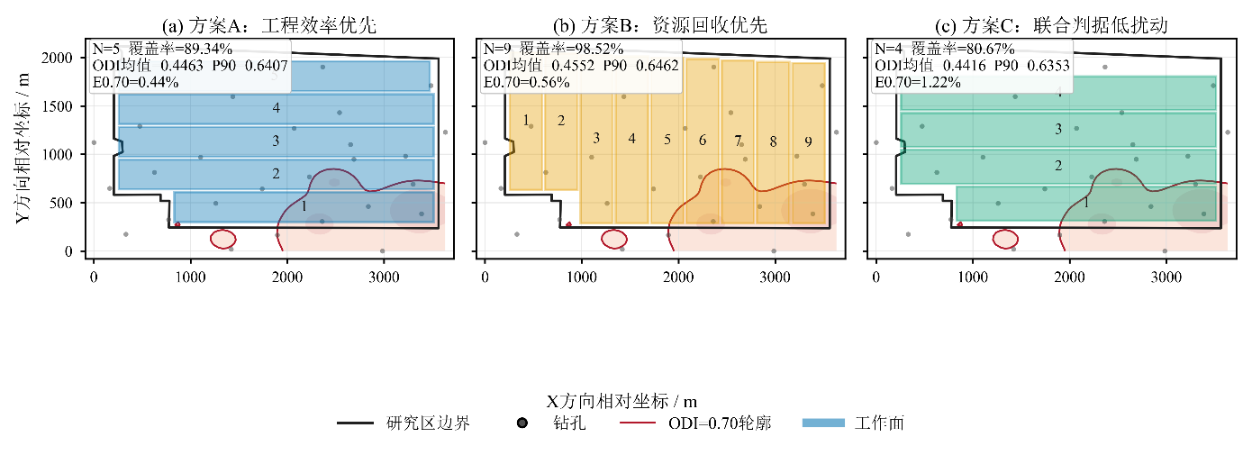
图11 A、B、C方案与中高扰动区域叠置对比
Fig.11 11 Overlay comparison of schemes A, B and C with medium-to-high disturbance zones

由图11可见，A方案布局较为规整，工作面数量适中，整体上兼顾了生产组织和扰动控制；B方案覆盖范围最大，更多区域被纳入工作面布置，资源利用程度较高，但其布置范围与中高扰动区域接触相对较多；C方案工作面数量较少，布置范围相对收缩，更倾向于避让中高扰动区域，因此ODI均值和P90较低。
若采用传统“先布置、后校核”的规划方式，方案选择往往优先考虑边界形态、覆盖率、工作面规整性和采掘接续便利性，高覆盖方案容易占用可布置区域内的连续空间，但可能忽略局部扰动较强区域。以B方案为例，其覆盖率达到98.52%，能够较充分地利用资源，但也更容易与中高ODI区域发生叠置，后续可能增加沉陷控制、含水层保护或上行开采安全复核压力。相比之下，引入ODI后，方案评价不再只看覆盖率和几何规整性，而是能够把工作面与扰动较强区域的关系转化为量化指标，从而提前发现需要避让或复核的位置。
综合图10、表4和图11可以看出，A、B、C方案分别代表了工程效率、资源回收和扰动控制3种规划偏好。B方案在覆盖率方面优势明显，但扰动水平相对较高；C方案牺牲了一定覆盖率，但降低了整体扰动水平和局部高值扰动影响；A方案则在覆盖率、工作面数量和扰动控制之间保持相对均衡。对于实际采区规划而言，并不存在同时兼顾最高覆盖率和最低扰动风险的单一最优方案，需要结合生产接续、资源回收要求和安全控制目标进行综合取舍。

4.4 阈值与权重敏感性分析
为检验ODI统计阈值和扰动分量权重对方案判断结果的影响，进一步对A、B、C方案开展敏感性分析。需要说明的是，本节选取的ODI阈值0.65、0.70、0.75和0.80，并不是单项灾害的安全临界值，而是用于观察不同方案与扰动较强区域叠置程度的统计阈值。通过改变阈值，可以判断某一方案的“低扰动”特征是否依赖于特定阈值。
阈值敏感性分析选取ODI=0.65、0.70、0.75和0.80作为统计标准，分别计算A、B、C方案中超过对应阈值的区域比例。权重敏感性分析则以0.45/0.30/0.25作为基准权重，并设置地表沉陷分量增强、含水层扰动分量增强、上行开采分量增强及上行开采专项权重等情景，比较不同权重组合下各方案扰动风险综合得分的变化。结果如图12和图13所示。
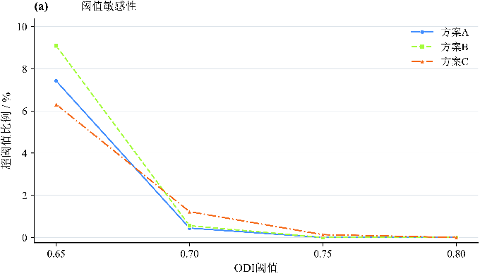
图12 A、B、C方案阈值敏感性分析图
Fig.12 Threshold sensitivity analysis of schemes A, B and C
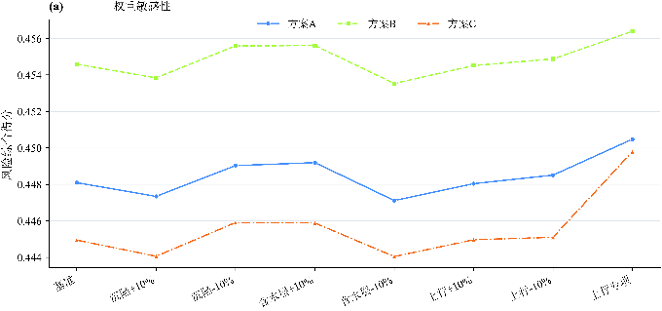
图13 A、B、C方案权重敏感性分析图
Fig.13 Weight sensitivity analysis of schemes A, B and C
由图12可知，随着ODI阈值由0.65提高至0.80，A、B、C方案的超阈值比例整体降低。这说明超阈值比例对阈值选取较为敏感，不能单独作为判断方案扰动水平的唯一依据。当阈值取0.65时，A、B、C方案的超阈值比例分别为7.42%、9.09%和6.31%，C方案最低；当阈值取0.70时，三者分别为0.44%、0.56%和1.22%，C方案反而不是最低。该结果表明，某一固定阈值下的超阈值比例只能反映方案对该统计标准的响应，难以全面代表方案整体扰动水平。
由图13可知，不同权重组合会引起扰动风险综合得分的小幅变化，但A、B、C方案的基本判断结果没有发生明显改变。基准权重下，A、B、C方案扰动风险综合得分分别为0.4481、0.4546和0.4449；在上行开采专项权重0.15/0.25/0.60条件下，三者分别为0.4505、0.4564和0.4498。虽然C方案得分有所升高，但仍保持相对较低水平，说明其低扰动特征并不完全依赖某一组固定权重。
需要指出的是，权重敏感性分析的目的不是证明0.45/0.30/0.25权重具有普适性，而是检验在敏东矿区当前条件下，方案判断结果对权重调整是否敏感。不同矿区的主控风险、保护对象、水文地质条件和开采技术条件不同，ODI权重应结合具体工程背景重新确定。对于含水层保护要求更高的矿区，可适当提高含水层扰动分量权重；对于上行开采安全边界更突出的矿区，则应提高上行开采分量权重，并重新开展方案评价。
综合阈值和权重敏感性结果可以看出，低扰动方案不宜只依据ODI超过某一阈值的面积比例确定。超阈值比例能够反映方案与扰动较强区域的重叠程度，但对阈值选择较敏感；ODI均值能够反映方案整体扰动水平；P90能够反映局部高值扰动影响。因此，在采区规划阶段判断低扰动方案时，应结合ODI均值、P90和扰动风险综合得分进行综合判断，以降低单一阈值或单一权重组合对方案优选结果的影响。

5 结论
1）针对常规采区规划中“先布置、后校核”容易造成方案反复调整的问题，提出了多场景采动扰动约束下的采区规划方法。该方法将地表沉陷、含水层扰动和上行开采影响提前纳入工作面方案形成过程，使工作面布置不再只依据边界形态、煤柱参数和经验判断，而能够同时考虑资源覆盖、生产组织和扰动控制要求。
2）提出了综合覆岩扰动指数（ODI），用于表征采区内不同位置的采动扰动强弱。ODI将地表沉陷、含水层扰动和上行开采影响归一化后加权叠加，形成0～1之间的空间评价指标。该指标不是某一单项灾害的失稳判据，而是采区规划阶段识别扰动较强区域、辅助工作面方案比较的综合指标。基于ODI均值、P90和超阈值比例，可以将原本分散的风险评价结果转化为方案级扰动指标。
3）敏东矿区工程应用表明，研究区整体扰动水平处于中等程度，但局部存在扰动高值区。研究区ODI均值为0.4669，P90为0.7474，ODI＞0.70区域占15.89%，说明约1/6范围达到中高扰动水平。该类区域在工作面布置阶段不宜简单忽略，应作为优先避让或进一步复核对象。
4）在相同边界、煤厚分布和ODI图层条件下，工程效率优先、资源回收优先和低扰动候选三类代表方案表现出明显差异。资源回收优先方案覆盖率最高，为98.52%，但扰动水平相对较高；低扰动候选方案覆盖率为80.67%，但ODI均值和P90最低，分别为0.4416和0.6353；工程效率优先方案覆盖率为89.34%，综合表现介于二者之间。结果说明，采区规划中不存在简单的“高覆盖、低扰动”单一最优方案，需要根据生产接续、资源回收和安全控制目标进行取舍。
5）阈值和权重敏感性分析表明，低扰动方案不宜仅依据ODI超过某一阈值的面积比例确定。超阈值比例能够反映方案与扰动较强区域的重叠程度，但对阈值选取较敏感；ODI均值和P90分别反映方案整体扰动水平和局部高值扰动影响。因此，在采区规划阶段判断低扰动方案时，应结合ODI均值、P90和扰动风险综合得分共同分析。本文方法可用于采区规划初期的方案比较和风险前置识别，但最终方案仍需结合地表沉陷预计、导水裂隙带高度判定、含水层保护、上行开采安全性以及矿井生产系统条件进行专项复核。

参考文献
[1] WU Xuefei, LI Hongxia, WANG Baoli, et al. Review on improvements to the safety level of coal mines by applying intelligent coal mining[J]. Sustainability, 2022, 14(24): 16400. DOI: 10.3390/su142416400.
[2] WANG Guofa, REN Huaiwei, ZHAO Guorui, et al. Research and practice of intelligent coal mine technology systems in China[J]. International Journal of Coal Science & Technology, 2022, 9(1). DOI: 10.1007/s40789-022-00491-3.
[3] ZHANG Kexue, KANG Lei, CHEN Xuexi, et al. A review of intelligent unmanned mining current situation and development trend[J]. Energies, 2022, 15(2): 513. DOI: 10.3390/en15020513.
[4] 许家林. 煤矿绿色开采20年研究及进展[J]. 煤炭科学技术, 2020, 48(9): 1-15. DOI: 10.13199/j.cnki.cst.2020.09.001.
[5] 王国法, 杜毅博. 煤矿智能化标准体系框架与建设思路[J]. 煤炭科学技术, 2020, 48(1): 1-9. DOI: 10.13199/j.cnki.cst.2020.01.001.
[6] 王国法, 任怀伟, 庞义辉, 等. 煤矿智能化(初级阶段)技术体系研究与工程进展[J]. 煤炭科学技术, 2020, 48(7): 1-27. DOI: 10.13199/j.cnki.cst.2020.07.001.
[7] 李首滨. 智能化开采研究进展与发展趋势[J]. 煤炭科学技术, 2019, 47(10): 102-110. DOI: 10.13199/j.cnki.cst.2019.10.012.
[8] 王存飞, 荣耀. 透明工作面的概念、架构与关键技术[J]. 煤炭科学技术, 2019, 47(7): 156-163. DOI: 10.13199/j.cnki.cst.2019.07.019.
[9] 程建远, 朱梦博, 王云宏, 等. 煤炭智能精准开采工作面地质模型梯级构建及其关键技术[J]. 煤炭学报, 2019, 44(8): 2285-2295. DOI: 10.13225/j.cnki.jccs.KJ19.0510.
[10] 刘万里, 张学亮, 王世博. 采煤工作面煤层三维模型构建及动态修正技术[J]. 煤炭学报, 2020, 45(6): 1973-1983. DOI: 10.13225/j.cnki.jccs.ZN20.0364.
[11] YANG Yi, LI Yingchun, WANG Lujun, et al. On strata damage and stress disturbance induced by coal mining based on physical similarity simulation experiments[J]. Scientific Reports, 2023, 13(1). DOI: 10.1038/s41598-023-42148-4.
[12] REN Yiwei, YUAN Qiang, CHEN Jie, et al. Evolution characteristics of mining-induced fractures in overburden strata under close-multi coal seams mining based on optical fiber monitoring[J]. Engineering Geology, 2024, 343: 107802. DOI: 10.1016/j.enggeo.2024.107802.
[13] YANG Xiao, SHI Longqing, QIU Mei, et al. Spatiotemporal evolution patterns of mining-induced overburden damage based on microseismic event response analysis[J]. Journal of Applied Geophysics, 2025, 242: 105876. DOI: 10.1016/j.jappgeo.2025.105876.
[14] ZHANG Jie, WANG Li, YANG Tao, et al. Study on overburden failure characteristics and ground pressure behavior in shallow coal seam mining underneath the gully[J]. Frontiers in Earth Science, 2024, 12. DOI: 10.3389/feart.2024.1375979.
[15] CAO Jian, HUANG Qingxiang, GUO Lingfei. Subsidence prediction of overburden strata and ground surface in shallow coal seam mining[J]. Scientific Reports, 2021, 11(1). DOI: 10.1038/s41598-021-98520-9.
[16] PRAKASH Amar, BHARTI Abhay Kumar, VERMA Aniket. Unearthing underground mining-induced strata disturbance by electrical resistivity tomography interpretation[J]. Environmental & Engineering Geoscience, 2022, 28(4): 361-369. DOI: 10.2113/eeg-d-21-00073.
[17] SHI Xiuchang, ZHANG Jixing. Characteristics of overburden failure and fracture evolution in shallow buried working face with large mining height[J]. Sustainability, 2021, 13(24): 13775. DOI: 10.3390/su132413775.
[18] LIU Xiong, ZHENG Lulin, LIU Hao, et al. Evolution of overburden fractures and the water-conducting fracture zone in closely spaced coal mine seams under highly water-rich aquifers[J]. ACS Omega, 2025. DOI: 10.1021/acsomega.5c09774.
[19] XUE Sen, WANG Qiqing, SONG Zhen. Analysis of water-permeable fractured zone in weakly cemented overburden considering rock strain-softening[J]. Scientific Reports, 2026, 16(1). DOI: 10.1038/s41598-026-45413-4.
[20] ZHU Xiaojun, ZHA Feng, GUO Guangli, et al. Mechanical prediction method of strata movement and surface subsidence in backfill-strip mining[J]. Scientific Reports, 2024, 14(1). DOI: 10.1038/s41598-024-82761-5.
[21] KRATZSCH Helmut. Strata movement at the mining horizon[M]//Mining Subsidence Engineering. Berlin, , Heidelberg: Springer, 1983: 7-40. DOI: 10.1007/978-3-642-81923-0_2.
[22] 徐智敏, 孙亚军, 高尚, 等. 干旱矿区采动顶板导水裂隙的演化规律及保水采煤意义[J]. 煤炭学报, 2019, 44(3): 767-776. DOI: 10.13225/j.cnki.jccs.2018.6041.
[23] 曹志国, 鞠金峰, 许家林. 采动覆岩导水裂隙主通道分布模型及其水流动特性[J]. 煤炭学报, 2019, 44(12): 3719-3728. DOI: 10.13225/j.cnki.jccs.SH19.0446.
[24] 郭文兵, 娄高中. 覆岩破坏充分采动程度定义及判别方法[J]. 煤炭学报, 2019, 44(3): 755-766. DOI: 10.13225/j.cnki.jccs.2018.6038.
[25] 鞠金峰, 马祥, 赵富强, 等. 东胜煤田导水裂缝发育及其分区特征研究[J]. 煤炭科学技术, 2022, 50(2): 202-212. DOI: 10.13199/j.cnki.cst.2021-0169.
[26] 郭小铭, 王皓, 周麟晟. 煤层顶板巨厚基岩含水层空间富水性评价[J]. 煤炭科学技术, 2021, 49(9): 167-175. DOI: 10.13199/j.cnki.cst.2021.09.024.
[27] 王玉涛, 刘震. 深部煤层非充分采动下覆岩裂隙场可视化探测研究[J]. 煤炭科学技术, 2020, 48(3): 197-204. DOI: 10.13199/j.cnki.cst.2020.03.024.
[28] 董江鑫, 王飞. 地质雷达和高密度电法联合探测底板含水性的应用[J]. 煤炭科学技术, 2022, 50(5): 222-231. DOI: 10.13199/j.cnki.cst.2020-0418.
[29] 张玉军, 宋业杰, 樊振丽, 等. 鄂尔多斯盆地侏罗系煤田保水开采技术与应用[J]. 煤炭科学技术, 2021, 49(4): 159-168. DOI: 10.13199/j.cnki.cst.2021.04.019.
[30] 董书宁, 姬亚东, 王皓, 等. 鄂尔多斯盆地侏罗纪煤田典型顶板水害防控技术与应用[J]. 煤炭学报, 2020, 45(7): 2367-2375. DOI: 10.13225/j.cnki.jccs.DZ20.0697.
[31] 范立民, 马雄德, 蒋泽泉, 等. 保水采煤研究30年回顾与展望[J]. 煤炭科学技术, 2019, 47(7): 1-30. DOI: 10.13199/j.cnki.cst.2019.07.001.
[32] 许家林, 朱卫兵, 王晓振. 基于关键层位置的导水裂隙带高度预计方法[J]. 煤炭学报, 2012, 37(5): 762-769. DOI: 10.13225/j.cnki.jccs.2012.05.002.
[33] 郭小铭, 董书宁. 深埋煤层开采顶板基岩含水层渗流规律及保水技术[J]. 煤炭学报, 2019, 44(3): 804-811. DOI: 10.13225/j.cnki.jccs.2018.6025.
[34] FOROUGHI Sorayya, HAMIDI Jafar Khademi, MONJEZI Masoud, et al. The integrated optimization of underground stope layout designing and production scheduling incorporating a non-dominated sorting genetic algorithm (NSGA-II)[J]. Resources Policy, 2019, 63: 101408. DOI: 10.1016/j.resourpol.2019.101408.
[35] SHAN Yang, KE Li, XIANG Jun, et al. Multi-objective optimisation based on NSGA-II of mine cut-off grade from the perspective of resource security[J]. International Journal of Mining, Reclamation and Environment, 2025: 1-20. DOI: 10.1080/17480930.2025.2532460.
[36] GU Xiaowei, WANG Xunhong, LIU Zaobao, et al. A multi-objective optimization model using improved NSGA-II for optimizing metal mines production process[J]. IEEE Access, 2020, 8: 28847-28858. DOI: 10.1109/access.2020.2972018.
[37] NESBITT Peter, BLAKE Lewis R., LAMAS Patricio, et al. Underground mine scheduling under uncertainty[J]. European Journal of Operational Research, 2021, 294(1): 340-352. DOI: 10.1016/j.ejor.2021.01.011.
[38] PATHIRANAGE Ishara Hewa, NEUMANN Aneta. Multi-objective evolutionary optimization for large-scale open pit mine scheduling[C]//2024 IEEE Congress on Evolutionary Computation (CEC). 2024: 1-8. DOI: 10.1109/CEC60901.2024.10612008.
[39] 王苏健, 金声尧. 类孤岛工作面复采方案优选分析研究[J]. 煤炭科学技术, 2021, 49(9): 9-16. DOI: 10.13199/j.cnki.cst.2021.09.002.
[40] ZHANG Xuhui, LV Xinyuan, WANG Yan, et al. Production process management for intelligent coal mining based on digital twin[M]//Digital Twin Driven Service. 2022: 251-277. DOI: 10.1016/B978-0-323-91300-3.00008-5.
[41] QU Juncong, KIZIL Mehmet S., YAHYAEI Mohsen, et al. Digital twins in the minerals industry: a comprehensive review[J]. Mining Technology, 2023, 132(4): 267-289. DOI: 10.1080/25726668.2023.2257479.
[42] PAN Dongdong, XU Zhenhao, LU Xinming, et al. 3D scene and geological modeling using integrated multi-source spatial data: methodology, challenges, and suggestions[J]. Tunnelling and Underground Space Technology, 2020, 100: 103393. DOI: 10.1016/j.tust.2020.103393.
[43] AHMED Haitham M., ADEWUYI Sefiu, AHMED Hussin M. A. Continuous cash flow modeling for economic evaluation and risk analysis in mine planning using Monte Carlo simulation[J]. Journal of King Abdulaziz University: Engineering Sciences, 2024, 34(2). DOI: 10.4197/eng.34-2.6.
[44] LI Jiaoqun, WU Tong, LU Zengxiang, et al. Investigation into mining economic evaluation approaches based on the Rosenblueth point estimate method[J]. Applied Sciences, 2023, 13(15): 9011. DOI: 10.3390/app13159011.
[45] DEHGHANI Hesam, ATAEE-POUR Majid, ESFAHANIPOUR Akbar. Evaluation of the mining projects under economic uncertainties using multidimensional binomial tree[J]. Resources Policy, 2014, 39: 124-133. DOI: 10.1016/j.resourpol.2014.01.003.
[46] 刘晓丽, 曹志国, 陈苏社, 等. 煤矿分布式地下水库渗流场分析及优化调度[J]. 煤炭学报, 2019, 44(12): 3693-3699. DOI: 10.13225/j.cnki.jccs.SH19.1167.
[47] 庞义辉, 李全生, 曹光明, 等. 煤矿地下水库储水空间构成分析及计算方法[J]. 煤炭学报, 2019, 44(2): 557-566. DOI: 10.13225/j.cnki.jccs.2018.0417.
[48] 李全生, 鞠金峰, 曹志国, 等. 基于导水裂隙带高度的地下水库适应性评价[J]. 煤炭学报, 2017, 42(8): 2116-2124. DOI: 10.13225/j.cnki.jccs.2016.1871.
[49] 鞠金峰, 许家林, 朱卫兵. 西部缺水矿区地下水库保水的库容研究[J]. 煤炭学报, 2017, 42(2): 381-387. DOI: 10.13225/j.cnki.jccs.2016.6016.
[50] 徐智敏, 高尚, 孙亚军, 等. 西部典型侏罗系富煤区含水介质条件与水动力学特征[J]. 煤炭学报, 2017, 42(2): 444-451. DOI: 10.13225/j.cnki.jccs.2016.6024.

